TRƯỜNG CÔNG NGHỆ THÔNG TIN VÀ TRUYỀN THÔNG

ĐẠI HỌC BÁCH KHOA HÀ NỘI

──────── * ───────



PROJECT

HỌC PHẦN: NGHIÊN CỨU TỐT NGHIỆP II

*(Mã học phần: IT5022)*

BÁO CÁO CÁ NHÂN

**Sinh viên thực hiện : Nguyễn Giang Nam**

**Mã số sinh viên : 20205103**

**Giảng viên hướng dẫn: Đặng Văn Chuyết**

Mục lục

Mục lục 3

**1.** **Sơ đồ Use Case:** 6

**2.** **Đặc tả Use Case:** 7

**2.1.** **Nhóm use case cho người dùng** 7

**2.1.1.** **Đăng nhập** 7

**2.1.2.** **Đăng xuất** 8

**2.1.3.** **Quên mật khẩu** 8

**2.1.4.** **Đổi mật khẩu** 9

**2.1.5.** **Thay đổi, thêm mới thông tin cá nhân** 10

**2.1.6.** **Nhận thông báo hệ thống** 11

**2.2.** **Nhóm use case cho Quản trị viên hệ thống (Admin)** 12

**2.2.1.** **Use case “ Thêm tài khoản“** 12

**2.2.2.** **Use case “Chỉnh sửa, thay đổi trạng thái tài khoản nhân viên, doanh nghiệp, khách hàng”** 13

**2.2.3.** **Use case “Sửa, xóa các giao dịch nạp tiền, mua bán gamecode”** 14

**2.2.4.** **Use case “Sửa, xóa các gói dịch vụ đã cấu hình cho doanh nghiệp”** 15

**2.2.5.** **Use case “Thêm dịch vụ, gói dịch vụ trên hệ thống”** 16

**2.2.6.** **Use case “Sửa, xóa các dịch vụ, gói dịch vụ trên hệ thống”** 17

**2.2.7.** **Use case “Kiểm tra thông tin gamecode đã sử dụng”** 18

**2.2.8.** **Use case “Xem/thống kê chi tiết các giao dịch nạp tiền, mua, bán gamecode của doanh nghiệp”** 19

**2.2.9.** **Use case “Xem/ thống kê các gói dịch vụ đã cấu hình trên hệ thống”** 20

**2.2.10.** **Use case “Thêm các gói dịch vụ cho doanh nghiệp”** 21

**2.3.** **Nhóm usecase cho Nhân viên kinh doanh** 22

**2.3.1.** **Xác thực doanh nghiệp và chấp nhận tạo tài khoản doanh nghiệp** 22

**2.3.2.** **Gửi thông báo tới doanh nghiệp mình quản lý** 23

**2.3.3.** **Tạo giao dịch nạp tiền cho doanh nghiệp** 24

**2.3.4.** **Xác thực giao dịch nạp tiền** 25

**2.3.5.** **Thêm các gói dịch vụ cho doanh nghiệp mình quản lý** 26

**2.3.6.** **Xem, liệt kê các gói dịch vụ đã cấu hình trên hệ thống** 27

**2.3.7.** **Xem/thống kê chi tiết các giao dịch nạp tiền, mua, bán gamecode của doanh nghiệp mình quản lý** 28

**2.3.8.** **Kiểm tra thông tin gamecode đã sử dụng của doanh nghiệp mình quản lý** 29

**2.3.9.** **Sửa, xóa các gói dịch vụ đã cấu hình cho doanh nghiệp mà mình quản lý** 30

**2.4.** **Nhóm usecase cho Doanh nghiệp** 31

**2.4.1.** **Đăng ký tài khoản** 31

**2.4.2.** **Xem các gói dịch vụ đã có trên hệ thống** 32

**2.4.3.** **Yêu cầu thêm các gói dịch vụ trên hệ thống** 33

**2.4.4.** **Xem, thống kê các gói dịch vụ đã được cấu hình** 33

**2.4.5.** **Xem, thống kê chi tiết các giao dịch nạp tiền của doanh nghiệp** 34

**2.4.6.** **Xem, thống kê chi tiết các giao dịch mua bán gamecode của doanh nghiệp** 35

**2.4.7.** **Gửi yêu cầu nạp tiền vào ví** 36

**2.4.8.** **Nạp tiền vào ví** 37

**2.4.9.** **Mua gamecode** 38

**2.5.** **Nhóm Usecase cho khách hàng** 39

**2.5.1.** **Đăng kí tài khoản** 39

**2.5.2.** **Nạp gamecode đã mua** 40

**2.5.3.** **Xem lịch sử mua bán, nạp gamecode** 41

**3.** **Sơ đồ hoạt động** 42

**3.1.** **Nhóm sơ đồ Người dùng** 42

**3.1.1.** **Đăng nhập** 42

**3.1.2.** **Đăng xuất** 43

**3.1.3.** **Quên mật khẩu** 44

**3.1.4.** **Đổi mật khẩu** 44

**3.1.5.** **Thay đổi, thêm mới thông tin cá nhân** 45

**3.2.** **Nhóm sơ đồ Quản trị hệ thống** 46

**3.2.1.** **Thêm tài khoản** 46

**3.2.2.** **Chỉnh sửa/ thay đổi trạng thái tài khoản nhân viên/doanh nghiệp/khách hàng** 47

**3.2.3.** **Sửa/xóa các giao dịch nạp tiền, mua, bán gamecode** 48

**3.2.4.** **Sửa, xóa các gói dịch vụ đã cấu hình cho doanh nghiệp** 49

**3.2.5.** **Thêm các dịch vụ, gói dịch vụ trên hệ thống** 50

**3.2.6.** **Kiểm tra thông tin gamecode đã sử dụng** 51

**3.2.7.** **Sửa, xóa các dịch vụ, gói dịch vụ trên hệ thống** 52

**3.2.8.** **Xem/thống kê chi tiết các giao dịch nạp tiền, mua, bán gamecode của doanh nghiệp mình quản lý** 53

**3.2.9.** **Xem/ thống kê các gói dịch vụ đã cấu hình trên hệ thống** 54

**3.2.10.** **Thêm các gói dịch vụ cho doanh nghiệp** 55

**3.3.** **Nhóm sơ đồ Nhân viên kinh doanh** 56

**3.3.1.** **Xác thực doanh nghiệp và chấp nhận tạo tài khoản cho doanh nghiệp** 56

**3.3.2.** **Xác thực giao dịch nạp tiền** 57

**3.3.3.** **Tạo giao dịch nạp tiền cho doanh nghiệp** 58

**3.3.4.** **Gửi thông báo tới doanh nghiệp mình quản lý** 59

**3.3.5.** **Thêm các gói dịch vụ cho doanh nghiệp** 60

**3.3.6.** **Xem, liệt kê các gói dịch vụ đã cấu hình trên hệ thống** 61

**3.3.7.** **Xem/thống kê chi tiết các giao dịch nạp tiền, mua, bán gamecode của doanh nghiệp mình quản lý** 62

**3.4.** **Nhóm sơ đồ Doanh nghiệp** 65

**3.5.** **Nhóm sơ đồ Khách hàng** 69

1. **Sơ đồ Use Case:**

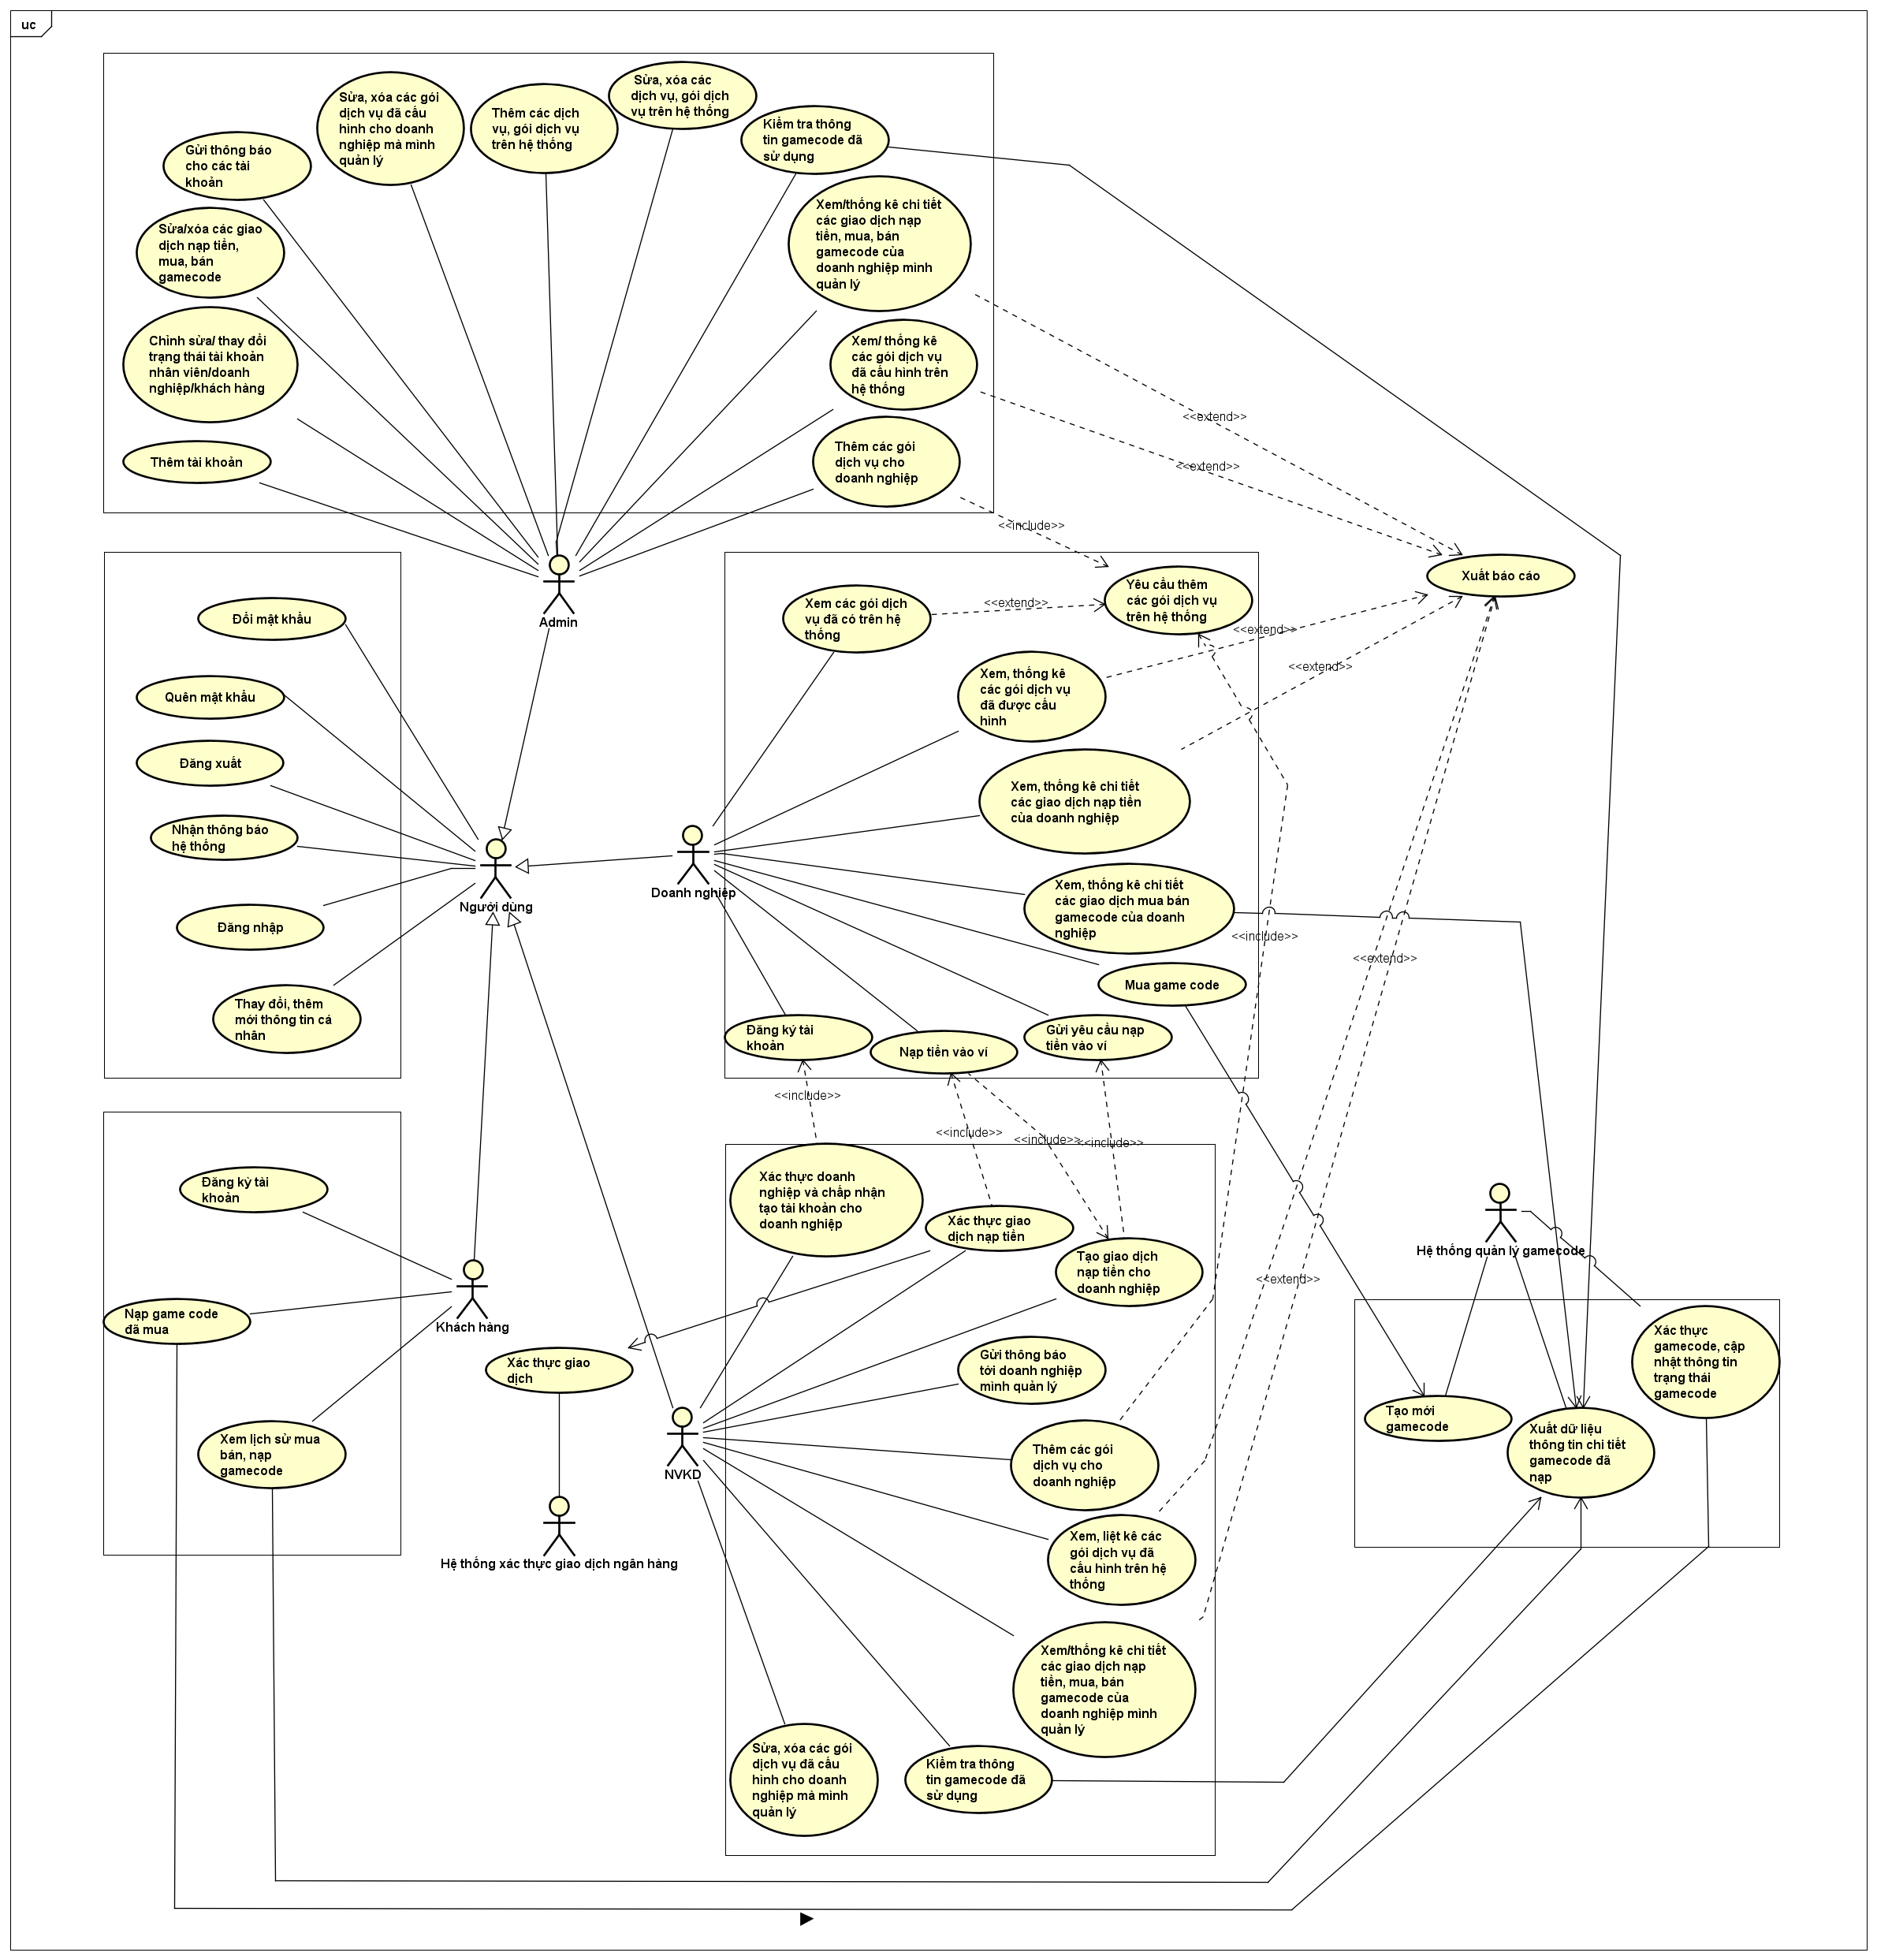

1. **Đặc tả Use Case:**
   1. **Nhóm use case cho người dùng**
      1. **Đăng nhập**

|  |  |  |  |
| --- | --- | --- | --- |
| **Mã Use case** | UC-U001 | Tên use case | **Đăng nhập** |
| **Tác nhân** | Người dùng | | |
| **Tiền điều kiện** | **Người dùng đã truy nhập tới hệ thống** | | |
| **Luồng sự kiện chính**  **(Thành công)** | |  |  |  | | --- | --- | --- | | **STT** | **Thực hiện bởi** | **Hành động** | | 1 | Người dùng | Người dùng chọn chức năng đăng nhập | | 2 | Hệ thống | Hiển thị trang đăng nhập | | 3 | Người dùng | Nhập đủ thông tin tên đăng nhập, tài khoản | | 4 | Hệ thống | Nếu tài khoản của nhân viên/ quản trị viên, kiểm tra ip của thiết bị đăng nhập. | | 5 | Hệ thống | Thông báo đăng nhập thành công | | 6 | Hệ thống | Chuyển tới trang chủ hệ thống | | | |
| **Luồng sự kiện thay thế** | |  |  |  | | --- | --- | --- | | **STT** | **Thực hiện bởi** | **Hành động** | | 5.a | Hệ thống | Cho phép đăng nhập 5 lần nếu đăng nhập thất bại. Quá 5 lần, thông báo đăng nhập thất bại | | | |
| **Hậu điều kiện** | Không | | |

* + 1. **Đăng xuất**

|  |  |  |  |
| --- | --- | --- | --- |
| **Mã Use case** | UC-U002 | Tên use case | **Đăng xuất** |
| **Tác nhân** | Người dùng | | |
| **Tiền điều kiện** | **Người dùng đã đăng nhập vào hệ thống** | | |
| **Luồng sự kiện chính**  **(Thành công)** | |  |  |  | | --- | --- | --- | | **STT** | **Thực hiện bởi** | **Hành động** | | 1 | Người dùng | Người dùng chọn đăng xuất | | 2 | Hệ thống | Kết thúc phiên làm việc của người dùng | | | |
| **Luồng sự kiện thay thế** | |  |  |  | | --- | --- | --- | | **STT** | **Thực hiện bởi** | **Hành động** | | | |
| **Hậu điều kiện** | Không | | |

* + 1. **Quên mật khẩu**

|  |  |  |  |
| --- | --- | --- | --- |
| **Mã Use case** | UC-U003 | Tên use case | **Quên mật khẩu** |
| **Tác nhân** | Người dùng | | |
| **Tiền điều kiện** | **Người dùng đã truy nhập vào hệ thống** | | |
| **Luồng sự kiện chính**  **(Thành công)** | |  |  |  | | --- | --- | --- | | **STT** | **Thực hiện bởi** | **Hành động** | | 1 | Người dùng | Người dùng chọn quên mật khẩu | | 2 | Hệ thống | Hiển thị form thông tin yêu cầu lấy lại mật khẩu | | 3 | Người dùng | Nhập đủ thông tin | | 4 | Hệ thống | Kiểm tra thông tin người dùng, gửi mật khẩu mới về email | | 5 | Người dùng | Nhập mật khẩu được gửi về email | | 6 | Hệ thống | Kiểm tra mật khẩu, yêu cầu đổi mật khẩu lần đầu | | 7 | Người dùng | Nhập mật khẩu mới | | 8 | Hệ thống | Cập nhật mật khẩu mới cho người dùng, chuyển tới trang chủ. | | | |
| **Luồng sự kiện thay thế** | |  |  |  | | --- | --- | --- | | **STT** | **Thực hiện bởi** | **Hành động** | | 7.a | Hệ thống | Thông báo mật khẩu sai, yêu cầu nhập lại, quá 3 lần sai thoát khỏi chức năng quên mật khẩu | | | |
| **Hậu điều kiện** | Không | | |

* + 1. **Đổi mật khẩu**

|  |  |  |  |
| --- | --- | --- | --- |
| **Mã Use case** | UC-U004 | Tên use case | **Đổi mật khẩu** |
| **Tác nhân** | Người dùng | | |
| **Tiền điều kiện** | **Người dùng đã đăng nhập vào hệ thống** | | |
| **Luồng sự kiện chính**  **(Thành công)** | |  |  |  | | --- | --- | --- | | **STT** | **Thực hiện bởi** | **Hành động** | | 1 | Người dùng | Người dùng chọn quên mật khẩu | | 2 | Hệ thống | Hiển thị form thông tin yêu cầu lấy lại mật khẩu | | 3 | Người dùng | Nhập đủ thông tin | | 4 | Hệ thống | Kiểm tra thông tin người dùng, gửi mật khẩu mới về email | | 5 | Người dùng | Nhập mật khẩu được gửi về email | | 6 | Hệ thống | Kiểm tra mật khẩu, yêu cầu đổi mật khẩu lần đầu | | 7 | Người dùng | Nhập mật khẩu mới | | 8 | Hệ thống | Cập nhật mật khẩu mới cho người dùng, chuyển tới trang chủ. | | | |
| **Luồng sự kiện thay thế** | |  |  |  | | --- | --- | --- | | **STT** | **Thực hiện bởi** | **Hành động** | | 7.a | Hệ thống | Thông báo mật khẩu sai, yêu cầu nhập lại, quá 3 lần sai thoát khỏi chức năng quên mật khẩu | | | |
| **Hậu điều kiện** | Không | | |

* + 1. **Thay đổi, thêm mới thông tin cá nhân**

|  |  |  |  |
| --- | --- | --- | --- |
| **Mã Use case** | UC-U005 | Tên use case | **Thay đổi, thêm mới thông tin cá nhân** |
| **Tác nhân** | Người dùng | | |
| **Tiền điều kiện** | **Người dùng đã đăng nhập vào hệ thống** | | |
| **Luồng sự kiện chính**  **(Thành công)** | |  |  |  | | --- | --- | --- | | **STT** | **Thực hiện bởi** | **Hành động** | | 1 | Người dùng | Người dùng chọn cập nhật thông tin cá nhân | | 2 | Hệ thống | Hiển thị form thông tin cập nhật | | 3 | Người dùng | Nhập đủ thông tin, bấm lưu | | 4 | Hệ thống | Kiểm tra thông tin người dùng, gửi thông báo cập nhật thành công | | | |
| **Luồng sự kiện thay thế** | |  |  |  | | --- | --- | --- | | **STT** | **Thực hiện bởi** | **Hành động** | | 4.a | Hệ thống | Thông báo thông tin sai, yêu cầu nhập lại | | | |
| **Hậu điều kiện** | Không | | |

* + 1. **Nhận thông báo hệ thống**

|  |  |  |  |
| --- | --- | --- | --- |
| **Mã Use case** | UC-U006 | Tên use case | **Nhận thông báo hệ thống** |
| **Tác nhân** | Người dùng | | |
| **Tiền điều kiện** | **Người dùng đã đăng nhập vào hệ thống** | | |
| **Luồng sự kiện chính**  **(Thành công)** | |  |  |  | | --- | --- | --- | | **STT** | **Thực hiện bởi** | **Hành động** | | 1 | Hệ thống | Kiểm tra, nhận thông tin từ người dùng hoặc thông báo cảnh báo hệ thống | | 2 | Hệ thống | Gửi thông báo tới mail và thống báo tới hộp thoại thông báo của người dùng | | | |
| **Luồng sự kiện thay thế** | |  |  |  | | --- | --- | --- | | **STT** | **Thực hiện bởi** | **Hành động** | | | |
| **Hậu điều kiện** | Không | | |

* 1. **Nhóm use case cho Quản trị viên hệ thống (Admin)**
     1. **Use case “ Thêm tài khoản“**

|  |  |  |  |
| --- | --- | --- | --- |
| **Mã Use case** | UC-A001 | Tên use case | **Thêm tài khoản** |
| **Tác nhân** | Quản trị viên hệ thống | | |
| **Tiền điều kiện** | **Quản trị viên hệ thống đã đăng nhập vào hệ thống.** | | |
| **Luồng sự kiện chính**  **(Thành công)** | |  |  |  | | --- | --- | --- | | **STT** | **Thực hiện bởi** | **Hành động** | | 1 | QTVHT | QTVHT chọn chức năng quản lý tài khoản | | 2 | QTVHT | QTVHT bấm nút thêm tài khoản | | 3 | Hệ thống | Hiện màn form thông tin tài khoản | | 4 | QTVHT | Nhập đủ trường thông tin | | 5 | QTVHT | Bấm đồng ý | | 6 | Hệ thống | Kiểm tra thông tin | | 7 | Hệ thống | Thông báo đăng ký thành công | | 8 | Hệ thống | Thêm thông tin vào DB | | 9 | Hệ thống | Gưi thông tin đăng nhập qua mail cho người muốn đăng ký tài khoản | | | |
| **Luồng sự kiện thay thế** | |  |  |  | | --- | --- | --- | | **STT** | **Thực hiện bởi** | **Hành động** | | 7.a | Hệ thống | Thông báo trường thông tin không phù hợp/ thông tin tài khoản đã tồn tại. | | | |
| **Hậu điều kiện** | Không | | |

* + 1. **Use case “Chỉnh sửa, thay đổi trạng thái tài khoản nhân viên, doanh nghiệp, khách hàng”**

|  |  |  |  |
| --- | --- | --- | --- |
| **Mã Use case** | UC-A002 | Tên use case | **Chỉnh sửa, thay đổi trạng thái tài khoản nhân viên, doanh nghiệp, khách hàng** |
| **Tác nhân** | Quản trị viên hệ thống | | |
| **Tiền điều kiện** | **Quản trị viên hệ thống đã đăng nhập vào hệ thống.** | | |
| **Luồng sự kiện chính**  **(Thành công)** | |  |  |  | | --- | --- | --- | | **STT** | **Thực hiện bởi** | **Hành động** | | 1 | QTVHT | QTVHT chọn chức năng quản lý tài khoản | | 2 | Hệ thống | Hiển thị danh sách tất cả các tài khoản | | 3 | QTVHT | Bấm nút thông tin ở cuối dòng tài khoản | | 4 | Hệ thống | Hiển thị thông tin tài khoản | | 5 | QTVHT | Bấm nút thay đổi | | 6 | Hệ thống | Hiển thị form thay đổi thông tin/ trạng thái tài khoản | | 7 | QTVHT | Chỉnh sửa thông tin, bấm lưu | | 8 | Hệ thống | Kiểm tra thông tin | | 9 | Hệ thống | Thông báo cập nhật thành công | | 10 | Hệ thống | Lưu thông tin vào DB | | 11 | Hệ thống | Gửi thông tin cập nhật về email cho chủ tài khoản | | | |
| **Luồng sự kiện thay thế** | |  |  |  | | --- | --- | --- | | **STT** | **Thực hiện bởi** | **Hành động** | | 9.a | Hệ thống | Thông báo trường thông tin không phù hợp/ thông tin tài khoản đã tồn tại. | | | |
| **Hậu điều kiện** | Không | | |

* + 1. **Use case “Sửa, xóa các giao dịch nạp tiền, mua bán gamecode”**

|  |  |  |  |
| --- | --- | --- | --- |
| **Mã Use case** | UC-A003 | Tên use case | **Sửa, xóa các giao dịch nạp tiền, mua bán gamecode** |
| **Tác nhân** | Quản trị viên hệ thống | | |
| **Tiền điều kiện** | **Quản trị viên hệ thống đã đăng nhập vào hệ thống.** | | |
| **Luồng sự kiện chính**  **(Thành công)** | |  |  |  | | --- | --- | --- | | **STT** | **Thực hiện bởi** | **Hành động** | | 1 | QTVHT | QTVHT chọn chức năng quản khách hàng. | | 2 | Hệ thống | Hiển thị danh sách các khách hàng, doanh nghiệp. | | 3 | QTVHT | Chọn doanh nghiệp/ khách hàng muốn xem | | 4 | QTVHT | Chọn chức năng quản lý giao dịch | | 5 | Hệ thống | Hiển thị danh sách các giao dịch của doanh nghiệp/khách hàng | | 6 | QTVHT | Chọn thông tin/xóa | | 7 | Hệ thống | Hiển thị form thông tin chi tiết giao dịch | | 8 | QTVHT | Chỉnh sửa thông tin, bấm Lưu | | 9 | Hệ thống | Kiểm tra, xác nhận thông tin | | 10 | Hệ thống | Lưu dữ liệu vào DB | | 11 | Hệ thống | Thông báo thay đổi thành công | | | |
| **Luồng sự kiện thay thế** | |  |  |  | | --- | --- | --- | | **STT** | **Thực hiện bởi** | **Hành động** | | 7.a.1 | Hệ thống | Hiển thị dialog confirm | | 7.a.2 | QTVHT | Chọn đồng ý/hủy | | 11.a | Hệ thống | Cập nhật thất bại | | | |
| **Hậu điều kiện** | Không | | |

* + 1. **Use case “Sửa, xóa các gói dịch vụ đã cấu hình cho doanh nghiệp”**

|  |  |  |  |
| --- | --- | --- | --- |
| **Mã Use case** | UC-A004 | Tên use case | **Sửa, xóa các gói dịch vụ đã cấu hình cho doanh nghiệp** |
| **Tác nhân** | Quản trị viên hệ thống | | |
| **Tiền điều kiện** | **Quản trị viên hệ thống đã đăng nhập vào hệ thống.** | | |
| **Luồng sự kiện chính**  **(Thành công)** | |  |  |  | | --- | --- | --- | | **STT** | **Thực hiện bởi** | **Hành động** | | 1 | QTVHT | QTVHT chọn chức năng quản khách hàng. | | 2 | Hệ thống | Hiển thị danh sách các khách hàng, doanh nghiệp. | | 3 | QTVHT | Chọn doanh nghiệp/ khách hàng muốn xem | | 4 | QTVHT | Chọn chức năng quản lý dịch vụ | | 5 | Hệ thống | Hiển thị danh sách các dịch vụ đã cấu hình cho doanh nghiệp/khách hàng | | 6 | QTVHT | Chọn thông tin/xóa | | 7 | Hệ thống | Hiển thị form thông tin chi tiết dịch vụ/ gói dịch vụ | | 8 | QTVHT | Chỉnh sửa thông tin, bấm Lưu | | 9 | Hệ thống | Kiểm tra, xác nhận thông tin | | 10 | Hệ thống | Lưu dữ liệu vào DB | | 11 | Hệ thống | Thông báo thay đổi thành công | | | |
| **Luồng sự kiện thay thế** | |  |  |  | | --- | --- | --- | | **STT** | **Thực hiện bởi** | **Hành động** | | 7.a.1 | Hệ thống | Hiển thị dialog confirm | | 7.a.2 | QTVHT | Chọn đồng ý/hủy | | 11.a | Hệ thống | Cập nhật thất bại | | | |
| **Hậu điều kiện** | Không | | |

* + 1. **Use case “Thêm dịch vụ, gói dịch vụ trên hệ thống”**

|  |  |  |  |
| --- | --- | --- | --- |
| **Mã Use case** | UC-A005 | Tên use case | **Thêm dịch vụ, gói dịch vụ trên hệ thống** |
| **Tác nhân** | Quản trị viên hệ thống | | |
| **Tiền điều kiện** | **Quản trị viên hệ thống đã đăng nhập vào hệ thống.** | | |
| **Luồng sự kiện chính**  **(Thành công)** | |  |  |  | | --- | --- | --- | | **STT** | **Thực hiện bởi** | **Hành động** | | 1 | QTVHT | QTVHT chọn chức năng quản lý dịch vụ | | 2 | QTVHT | Chọn nút Thêm mới | | 3 | Hệ thống | Hiển thị form thêm mới dịch vụ/ gói dịch vụ | | 4 | QTVHT | Thêm mới thông tin, bấm lưu | | 5 | Hệ thống | Kiểm tra, xác nhận thông tin | | 6 | Hệ thống | Thông báo thêm mới thành công | | 7 | Hệ thống | Lưu thông tin vào DB | | | |
| **Luồng sự kiện thay thế** | |  |  |  | | --- | --- | --- | | **STT** | **Thực hiện bởi** | **Hành động** | | 7.a | Hệ thống | Thông báo trường thông tin không phù hợp. | | | |
| **Hậu điều kiện** | Không | | |

* + 1. **Use case “Sửa, xóa các dịch vụ, gói dịch vụ trên hệ thống”**

|  |  |  |  |
| --- | --- | --- | --- |
| **Mã Use case** | UC-A006 | Tên use case | **Sửa, xóa các dịch vụ, gói dịch vụ trên hệ thống** |
| **Tác nhân** | Quản trị viên hệ thống | | |
| **Tiền điều kiện** | **Quản trị viên hệ thống đã đăng nhập vào hệ thống.** | | |
| **Luồng sự kiện chính**  **(Thành công)** | |  |  |  | | --- | --- | --- | | **STT** | **Thực hiện bởi** | **Hành động** | | 1 | QTVHT | QTVHT chọn chức năng quản lý dịch vụ | | 2 | Hệ thống | Hiển thị danh sách tất cả các dịch vụ trên hệ thống | | 3 | QTVHT | Bấm nút thông tin/xóa ở cuối dòng dịch vụ | | 4 | Hệ thống | Hiển thị thông tin dịch vụ | | 5 | QTVHT | Bấm nút thay đổi | | 6 | Hệ thống | Hiển thị form thay đổi thông tin dịch vụ | | 7 | QTVHT | Chỉnh sửa thông tin, bấm lưu | | 8 | Hệ thống | Kiểm tra thông tin | | 9 | Hệ thống | Lưu thông tin vào DB | | 10 | Hệ thống | Thông báo cập nhật thành công | | 11 | Hệ thống | Gửi thông tin cập nhật về email cho chủ tài khoản | | | |
| **Luồng sự kiện thay thế** | |  |  |  | | --- | --- | --- | | **STT** | **Thực hiện bởi** | **Hành động** | | 4.a.1 | Hệ thống | Hiển thị dialog confirm | | 4.a.2 | QTVHT | Xác nhận xóa/hủy | | 10.a | Hệ thống | Thông báo trường thông tin không phù hợp. | | | |
| **Hậu điều kiện** | Không | | |

* + 1. **Use case “Kiểm tra thông tin gamecode đã sử dụng”**

|  |  |  |  |
| --- | --- | --- | --- |
| **Mã Use case** | UC-A007 | Tên use case | **Kiểm tra thông tin gamecode đã sử dụng** |
| **Tác nhân** | Quản trị viên hệ thống | | |
| **Tiền điều kiện** | **Quản trị viên hệ thống đã đăng nhập vào hệ thống.** | | |
| **Luồng sự kiện chính**  **(Thành công)** | |  |  |  | | --- | --- | --- | | **STT** | **Thực hiện bởi** | **Hành động** | | 1 | QTVHT | QTVHT chọn chức năng tra cứu game code | | 2 | Hệ thống | Hiển thị danh sách các game code đã nạp | | 3 | QTVHT | Chọn bộ lọc tìm kiếm game code | | 4 | QTVHT | Điền thông tin lọc gamecode, bấm tìm kiếm | | 5 | Hệ thống | Gửi thông tin tìm kiếm tới hệ thống quản lý game code | | 6 | Hệ thống quản lý gamecode | Nhận thông tin và gửi kết quả về | | 7 | Hệ thống | Nhận kết quả và hiển thị lên màn hình. | | 8 | Hệ thống | Gọi đến chức năng xuất báo cáo | | | |
| **Luồng sự kiện thay thế** | |  |  |  | | --- | --- | --- | | **STT** | **Thực hiện bởi** | **Hành động** | | 5.a | Hệ thống | Thông báo trường thông tin không phù hợp. | | | |
| **Hậu điều kiện** | Không | | |

* + 1. **Use case “Xem/thống kê chi tiết các giao dịch nạp tiền, mua, bán gamecode của doanh nghiệp”**

|  |  |  |  |
| --- | --- | --- | --- |
| **Mã Use case** | UC-A008 | Tên use case | **Xem/thống kê chi tiết các giao dịch nạp tiền, mua, bán gamecode của doanh nghiệp** |
| **Tác nhân** | Quản trị viên hệ thống | | |
| **Tiền điều kiện** | **Quản trị viên hệ thống đã đăng nhập vào hệ thống.** | | |
| **Luồng sự kiện chính**  **(Thành công)** | |  |  |  | | --- | --- | --- | | **STT** | **Thực hiện bởi** | **Hành động** | | 1 | QTVHT | QTVHT chọn chức thống kê | | 2 | Hệ thống | Hiển thị danh sách các danh mục thống kê | | 3 | QTVHT | Chọn bộ lọc thống kê giao dịch của doanh nghiệp | | 4 | QTVHT | Điền thông tin lọc để tìm kiếm, bấm tìm kiếm | | 5 | Hệ thống | Hiển thị danh sách các giao dịch của doanh nghiệp | | 6 | QTVHT | Chọn giao dịch muốn xem | | 7 | Hệ thống | Hiển thị thông tin chi tiết của giao dịch. | | 8 | Hệ thống | Gọi đến chức năng xuất báo cáo | | | |
| **Luồng sự kiện thay thế** | |  |  |  | | --- | --- | --- | | **STT** | **Thực hiện bởi** | **Hành động** | | 5.a | Hệ thống | Thông báo trường thông tin không phù hợp. | | | |
| **Hậu điều kiện** | Không | | |

* + 1. **Use case “Xem/ thống kê các gói dịch vụ đã cấu hình trên hệ thống”**

|  |  |  |  |
| --- | --- | --- | --- |
| **Mã Use case** | UC-A009 | Tên use case | **Xem/ thống kê các gói dịch vụ đã cấu hình trên hệ thống** |
| **Tác nhân** | Quản trị viên hệ thống | | |
| **Tiền điều kiện** | **Quản trị viên hệ thống đã đăng nhập vào hệ thống.** | | |
| **Luồng sự kiện chính**  **(Thành công)** | |  |  |  | | --- | --- | --- | | **STT** | **Thực hiện bởi** | **Hành động** | | 1 | QTVHT | QTVHT chọn chức thống kê | | 2 | Hệ thống | Hiển thị danh sách các danh mục thống kê | | 3 | QTVHT | Chọn bộ lọc thống kê các dịch vụ cấu hình trên hệ thống | | 4 | QTVHT | Điền thông tin lọc để tìm kiếm, bấm tìm kiếm | | 5 | Hệ thống | Hiển thị danh sách các dịch vụ phù hợp với điều kiện lọc | | 6 | QTVHT | Chọn dịch vụ muốn xem | | 7 | Hệ thống | Hiển thị thông tin chi tiết của dịch vụ. | | | |
| **Luồng sự kiện thay thế** | |  |  |  | | --- | --- | --- | | **STT** | **Thực hiện bởi** | **Hành động** | | 5.a | Hệ thống | Thông báo trường thông tin không phù hợp. | | | |
| **Hậu điều kiện** | Không | | |

* + 1. **Use case “Thêm các gói dịch vụ cho doanh nghiệp”**

|  |  |  |  |
| --- | --- | --- | --- |
| **Mã Use case** | UC-A010 | Tên use case | **Thêm các gói dịch vụ cho doanh nghiệp** |
| **Tác nhân** | Quản trị viên hệ thống | | |
| **Tiền điều kiện** | **Quản trị viên hệ thống đã đăng nhập vào hệ thống.** | | |
| **Luồng sự kiện chính**  **(Thành công)** | |  |  |  | | --- | --- | --- | | **STT** | **Thực hiện bởi** | **Hành động** | | 1 | QTVHT | QTVHT chọn chức năng quản khách hàng. | | 2 | Hệ thống | Hiển thị danh sách các khách hàng, doanh nghiệp. | | 3 | QTVHT | Chọn doanh nghiệp/ khách hàng muốn xem | | 4 | QTVHT | Chọn chức năng cấu hình dịch vụ | | 5 | Hệ thống | Hiển thị danh sách các dịch vụ đã cấu hình cho doanh nghiệp/khách hàng | | 6 | QTVHT | Chọn thêm mới | | 7 | Hệ thống | Hiển thị danh sách các dịch vụ khách hàng/doanh nghiệp chưa được cấu hình và danh sách các dịch vụ doanh nghiệp muốn được cấu hình | | 8 | QTVHT | Chọn dịch vụ muốn thêm mới, cấu hình thời gian,…. Chọn Lưu | | 9 | Hệ thống | Kiểm tra, xác nhận thông tin | | 10 | Hệ thống | Lưu dữ liệu vào DB | | 11 | Hệ thống | Thông báo thay đổi thành công | | | |
| **Luồng sự kiện thay thế** | |  |  |  | | --- | --- | --- | | **STT** | **Thực hiện bởi** | **Hành động** | | 9.a | Hệ thống | Thêm mới thất bại | | | |
| **Hậu điều kiện** | Không | | |

* 1. **Nhóm usecase cho Nhân viên kinh doanh**
     1. **Xác thực doanh nghiệp và chấp nhận tạo tài khoản doanh nghiệp**

|  |  |  |  |
| --- | --- | --- | --- |
| **Mã Use case** | UC-B001 | Tên use case | **Xác thực doanh nghiệp và chấp nhận tạo tài khoản doanh nghiệp** |
| **Tác nhân** | Nhân viên kinh doanh | | |
| **Tiền điều kiện** | **Doanh nghiệp gửi yêu cầu đăng ký tài khoản** | | |
| **Luồng sự kiện chính**  **(Thành công)** | |  |  |  | | --- | --- | --- | | **STT** | **Thực hiện bởi** | **Hành động** | | 1 | NVKD | NVKD chọn chức năng quản lý khách hàng | | 2 | NVKD | Chọn yêu cầu tạo tài khoản | | 3 | Hệ thống | Hiển thị danh sách các yêu cầu tạo tài khoản của doanh nghiệp | | 4 | NVKD | Kiểm tra và xác thực thông tin | | 5 | NVKD | Tạo và xác lập hợp đồng với doanh nghiệp. Bấm chấp nhận yêu cầu | | 6 | Hệ thống | Tạo tài khoản và mật khẩu cho doanh nghiệp, gửi thông tin về email doanh nghiệp | | 7 | Hệ thống | Lưu thông tin vào DB | | 8 | Hệ thống | Gửi thông báo tạo tài khoản thành công. | | | |
| **Luồng sự kiện thay thế** | |  |  |  | | --- | --- | --- | | **STT** | **Thực hiện bởi** | **Hành động** | | 5.a.1 | NVKD | Nếu thông tin không đạt chuẩn, chọn hủy yêu cầu | | 5.a.2 | Hệ thống | Gửi email về cho doanh nghiệp | | | |
| **Hậu điều kiện** | Không | | |

* + 1. **Gửi thông báo tới doanh nghiệp mình quản lý**

|  |  |  |  |
| --- | --- | --- | --- |
| **Mã Use case** | UC-B002 | Tên use case | **Gửi thông báo tới doanh nghiệp mình quản lý** |
| **Tác nhân** | Nhân viên kinh doanh | | |
| **Tiền điều kiện** | **Doanh nghiệp gửi yêu cầu đăng ký tài khoản** | | |
| **Luồng sự kiện chính**  **(Thành công)** | |  |  |  | | --- | --- | --- | | **STT** | **Thực hiện bởi** | **Hành động** | | 1 | NVKD | NVKD chọn chức năng quản lý khách hàng | | 2 | Hệ thống | Hiển thị danh sách các doanh nghiệp đang quản lý | | 3 | NVKD | Chọn doanh nghiệp muốn gửi thông báo | | 4 | NVKD | Chọn mục “Thông báo” | | 5 | Hệ thống | Hiển thị form thông tin thông báo | | 6 | NVKD | Chọn loại thông báo, điền đủ thông tin vào form, bấm gửi | | 7 | Hệ thống | Lưu thông tin vào DB | | 8 | Hệ thống | Gửi thông báo tạo tài khoản thành công. | | | |
| **Luồng sự kiện thay thế** | |  |  |  | | --- | --- | --- | | **STT** | **Thực hiện bởi** | **Hành động** | | | |
| **Hậu điều kiện** | Không | | |

* + 1. **Tạo giao dịch nạp tiền cho doanh nghiệp**

|  |  |  |  |
| --- | --- | --- | --- |
| **Mã Use case** | UC-B003 | Tên use case | **Tạo giao dịch nạp tiền cho doanh nghiệp** |
| **Tác nhân** | Nhân viên kinh doanh | | |
| **Tiền điều kiện** | **Doanh nghiệp gửi yêu cầu nạp tiền vào ví** | | |
| **Luồng sự kiện chính**  **(Thành công)** | |  |  |  | | --- | --- | --- | | **STT** | **Thực hiện bởi** | **Hành động** | | 1 | NVKD | NVKD chọn chức năng quản lý giao dịch | | 2 | NVKD | Chọn mục “Yêu cầu nạp tiền” | | **3** | Hệ thống | Hiển thị danh sách các yêu cầu nạp tiền của doanh nghiệp. | | 4 | NVKD | Chọn yêu cầu | | 5 | Hệ thống | Hiển thị thông tin chi tiết yêu cầu | | 6 | NVKD | Chọn loại thông báo, điền đủ thông tin vào form, bấm gửi | | 7 | Hệ thống | Lưu thông tin vào DB | | 8 | Hệ thống | Gửi thông báo tạo tài khoản thành công. | | | |
| **Luồng sự kiện thay thế** | |  |  |  | | --- | --- | --- | | **STT** | **Thực hiện bởi** | **Hành động** | | 5.a.1 | NVKD | Nếu thông tin không đạt chuẩn, chọn hủy yêu cầu | | 5.a.2 | Hệ thống | Gửi email về cho doanh nghiệp | | | |
| **Hậu điều kiện** | Không | | |

* + 1. **Xác thực giao dịch nạp tiền**

|  |  |  |  |
| --- | --- | --- | --- |
| **Mã Use case** | UC-B004 | Tên use case | **Xác thực giao dịch nạp tiền** |
| **Tác nhân** | Nhân viên kinh doanh | | |
| **Tiền điều kiện** | **Doanh nghiệp tiến hành nạp tiền vào ví** | | |
| **Luồng sự kiện chính**  **(Thành công)** | |  |  |  | | --- | --- | --- | | **STT** | **Thực hiện bởi** | **Hành động** | | 1 | NVKD | NVKD chọn chức năng quản lý giao dịch | | 2 | NVKD | NVKD “chọn phê duyệt giao dịch” | | 3 | Hệ thống | Hiển thị danh sách các giao dịch doanh nghiệp muốn thực hiện | | 4 | NVKD | Chọn giao dịch muốn xác thực | | 5 | Hệ thống | Hiển thị thông tin chi tiết của giao dịch | | 5 | NVKD | Xác thực giao dịch với hệ thống xác thực giao dịch của ngân hàng | | 7 | NVKD | Chấp nhận giao dịch nhận tiền, đính kèm biên lai nhận tiền và cập nhật số dư cho doanh nghiệp | | 8 | Hệ thống | Lưu thông tin vào DB | | 9 | Hệ thống | Gửi thông báo giao dịch thành công kèm biên lai nhận tiền về email doanh nghiệp. | | | |
| **Luồng sự kiện thay thế** | |  |  |  | | --- | --- | --- | | **STT** | **Thực hiện bởi** | **Hành động** | | 6.a.1 | NVKD | Nếu thông tin giao dịch không đạt chuẩn, chọn không chấp nhận | | 6.a.2 | Hệ thống | Gửi email về cho doanh nghiệp | | | |
| **Hậu điều kiện** | Không | | |

* + 1. **Thêm các gói dịch vụ cho doanh nghiệp mình quản lý**

|  |  |  |  |
| --- | --- | --- | --- |
| **Mã Use case** | UC-B005 | Tên use case | **Thêm các gói dịch vụ cho doanh nghiệp mình quản lý** |
| **Tác nhân** | Nhân viên kinh doanh | | |
| **Tiền điều kiện** | **Nhân viên kinh doanh đã đăng nhập vào hệ thống.** | | |
| **Luồng sự kiện chính**  **(Thành công)** | |  |  |  | | --- | --- | --- | | **STT** | **Thực hiện bởi** | **Hành động** | | 1. | NVKD | NVKD  chọn chức năng quản khách hàng. | | 2. | Hệ thống | Hiển thị danh sách các khách hàng, doanh nghiệp mà NVKD đó quản lý. | | 3. | NVKD | Chọn doanh nghiệp/ khách hàng muốn xem | | 4. | NVKD | Chọn chức năng cấu hình dịch vụ | | 5. | Hệ thống | Hiển thị danh sách các dịch vụ đã cấu hình cho doanh nghiệp/khách hàng | | 6. | NVKD | Chọn thêm mới | | 7. | Hệ thống | Hiển thị danh sách các dịch vụ khách hàng/doanh nghiệp chưa được cấu hình và danh sách các dịch vụ doanh nghiệp muốn được cấu hình | | 8. | NVKD | Chọn dịch vụ muốn thêm mới, cấu hình thời gian,…. Chọn Lưu | | 9. | Hệ thống | Kiểm tra, xác nhận thông tin | | 10. | Hệ thống | Lưu dữ liệu vào DB | | 11. | Hệ thống | Thông báo thay đổi thành công | | | |
| **Luồng sự kiện thay thế** | |  |  |  | | --- | --- | --- | | **STT** | **Thực hiện bởi** | **Hành động** | | 9.a | Hệ thống | Thêm mới thất bại | | | |
| **Hậu điều kiện** | Không | | |

* + 1. **Xem, liệt kê các gói dịch vụ đã cấu hình trên hệ thống**

|  |  |  |  |
| --- | --- | --- | --- |
| **Mã Use case** | UC-B006 | Tên use case | **Xem, liệt kê các gói dịch vụ đã cấu hình trên hệ thống** |
| **Tác nhân** | Nhân viên kinh doanh | | |
| **Tiền điều kiện** | **Nhân viên kinh doanh đã đăng nhập vào hệ thống.** | | |
| **Luồng sự kiện chính**  **(Thành công)** | |  |  |  | | --- | --- | --- | | **STT** | **Thực hiện bởi** | **Hành động** | | 1. | NVKD | NVKD chọn chức thống kê | | 2. | Hệ thống | Hiển thị danh sách các danh mục thống kê | | **3.** | NVKD | Chọn bộ lọc thống kê các dịch vụ cấu hình trên hệ thống | | 4. | NVKD | Điền thông tin lọc để tìm kiếm, bấm tìm kiếm | | 5 | Hệ thống | Hiển thị danh sách các dịch vụ phù hợp với điều kiện lọc | | 6 | NVKD | Chọn dịch vụ muốn xem | | 7 | Hệ thống | Hiển thị thông tin chi tiết của dịch vụ. | | 8 | Hệ thống | Gọi đến chức năng xuất báo cáo | | | |
| **Luồng sự kiện thay thế** | |  |  |  | | --- | --- | --- | | **STT** | **Thực hiện bởi** | **Hành động** | | 5.a | Hệ thống | Thông báo trường thông tin không phù hợp. | | | |
| **Hậu điều kiện** | Không | | |

* + 1. **Xem/thống kê chi tiết các giao dịch nạp tiền, mua, bán gamecode của doanh nghiệp mình quản lý**

|  |  |  |  |
| --- | --- | --- | --- |
| **Mã Use case** | UCB007 | Tên use case | **Xem/thống kê chi tiết các giao dịch nạp tiền, mua, bán gamecode của doanh nghiệp mình quản lý** |
| **Tác nhân** | Nhân viên kinh doanh | | |
| **Tiền điều kiện** | **Nhân viên kinh doanh đã đăng nhập vào hệ thống.** | | |
| **Luồng sự kiện chính**  **(Thành công)** | |  |  |  | | --- | --- | --- | | **STT** | **Thực hiện bởi** | **Hành động** | | 1. | NVKD | NVKD chọn chức thống kê | | 2. | Hệ thống | Hiển thị danh sách các danh mục thống kê | | **3.** | NVKD | Chọn bộ lọc thống kê giao dịch của doanh nghiệp mình quản lý | | 4. | NVKD | Điền thông tin lọc để tìm kiếm, bấm tìm kiếm | | 5 | Hệ thống | Hiển thị danh sách các giao dịch của doanh nghiệp | | 6 | NVKD | Chọn giao dịch muốn xem | | 7 | Hệ thống | Hiển thị thông tin chi tiết của giao dịch. | | 8 | Hệ thống | Gọi đến chức năng xuất báo cáo | | | |
| **Luồng sự kiện thay thế** | |  |  |  | | --- | --- | --- | | **STT** | **Thực hiện bởi** | **Hành động** | | 5.a | Hệ thống | Thông báo trường thông tin không phù hợp. | | | |
| **Hậu điều kiện** | Không | | |

* + 1. **Kiểm tra thông tin gamecode đã sử dụng của doanh nghiệp mình quản lý**

|  |  |  |  |
| --- | --- | --- | --- |
| **Mã Use case** | UC-B008 | Tên use case | **Kiểm tra thông tin gamecode đã sử dụng của doanh nghiệp mình quản lý** |
| **Tác nhân** | Nhân viên kinh doanh | | |
| **Tiền điều kiện** | **Nhân viên kinh doanh đã đăng nhập vào hệ thống.** | | |
| **Luồng sự kiện chính**  **(Thành công)** | |  |  |  | | --- | --- | --- | | **STT** | **Thực hiện bởi** | **Hành động** | | 1. | NVKD | NVKD chọn chức năng tra cứu game code | | 2. | Hệ thống | Hiển thị danh sách các game code đã nạp | | **3.** | NVKD | Chọn bộ lọc tìm kiếm game code | | 4. | NVKD | Điền thông tin lọc gamecode, bấm tìm kiếm | | 5 | Hệ thống | Gửi thông tin tìm kiếm tới hệ thống quản lý game code | | 6 | Hệ thống quản lý gamecode | Nhận thông tin và gửi kết quả về | | 7 | Hệ thống | Nhận kết quả và hiển thị lên màn hình. | | 8 | Hệ thống | Gọi đến chức năng xuất báo cáo | | | |
| **Luồng sự kiện thay thế** | |  |  |  | | --- | --- | --- | | **STT** | **Thực hiện bởi** | **Hành động** | | 5.a | Hệ thống | Thông báo trường thông tin không phù hợp. | | | |
| **Hậu điều kiện** | Không | | |

* + 1. **Sửa, xóa các gói dịch vụ đã cấu hình cho doanh nghiệp mà mình quản lý**

|  |  |  |  |
| --- | --- | --- | --- |
| **Mã Use case** | UC-B009 | Tên use case | **Sửa, xóa các gói dịch vụ đã cấu hình cho doanh nghiệp mà mình quản lý** |
| **Tác nhân** | Nhân viên kinh doanh | | |
| **Tiền điều kiện** | **Nhân viên kinh doanh đã đăng nhập vào hệ thống.** | | |
| **Luồng sự kiện chính**  **(Thành công)** | |  |  |  | | --- | --- | --- | | **STT** | **Thực hiện bởi** | **Hành động** | | 1. | NVKD | NVKD  chọn chức năng quản khách hàng. | | 2. | Hệ thống | Hiển thị danh sách các doanh nghiệp NVKD đó quản lý. | | 3. | NVKD | Chọn doanh nghiệp muốn xem | | 4. | NVKD | Chọn chức năng quản lý dịch vụ | | 5. | Hệ thống | Hiển thị danh sách các dịch vụ đã cấu hình cho doanh nghiệp đó. | | 6. | NVKD | Chọn thông tin/xóa | | 7. | Hệ thống | Hiển thị form thông tin chi tiết dịch vụ/ gói dịch vụ | | 8. | NVKD | Chỉnh sửa thông tin, bấm Lưu | | 9. | Hệ thống | Kiểm tra, xác nhận thông tin | | 10. | Hệ thống | Lưu dữ liệu vào DB | | 11. | Hệ thống | Thông báo thay đổi thành công | | | |
| **Luồng sự kiện thay thế** | |  |  |  | | --- | --- | --- | | **STT** | **Thực hiện bởi** | **Hành động** | | 7.a.1 | Hệ thống | Hiển thị dialog confirm | | 7.a.2 | NVKD | Chọn đồng ý/hủy | | 11.a | Hệ thống | Cập nhật thất bại | | | |
| **Hậu điều kiện** | Không | | |

* 1. **Nhóm usecase cho Doanh nghiệp**
     1. **Đăng ký tài khoản**

|  |  |  |  |
| --- | --- | --- | --- |
| **Mã Use case** | UC-C001 | Tên use case | **Đăng ký tài khoản** |
| **Tác nhân** | Doanh nghiệp | | |
| **Tiền điều kiện** | **Doanh nghiệp đã truy nhập vào hệ thống.** | | |
| **Luồng sự kiện chính**  **(Thành công)** | |  |  |  | | --- | --- | --- | | **STT** | **Thực hiện bởi** | **Hành động** | | 1. | Doanh nghiệp | Bấm đăng ký tài khoản | | 2. | Hệ thống | Hiển thị trang đăng ký tài khoản | | **3.** | Doanh nghiệp | Chọn loại tài khoản “Doanh nghiệp” | | 4. | Hệ thống | Hiển thị form đăng ký tài khoản cho doanh nghiệp | | 5 | Doanh nghiệp | Nhập đủ thông tin, chọn NVKD, bấm Gửi yêu cầu đăng ký tài khoản | | 6 | Hệ thống | Kiểm tra thông tin, gửi yêu cầu tới NVKD mà doanh nghiệp chọn | | 7 | Hệ thống | Thông báo “Gửi đăng ký thành công, chờ NVKD phê duyệt đăng ký tài khoản” | | | |
| **Luồng sự kiện thay thế** | |  |  |  | | --- | --- | --- | | **STT** | **Thực hiện bởi** | **Hành động** | | 6.a | Hệ thống | Thông báo trường thông tin không phù hợp. | | | |
| **Hậu điều kiện** | Không | | |

* + 1. **Xem các gói dịch vụ đã có trên hệ thống**

|  |  |  |  |
| --- | --- | --- | --- |
| **Mã Use case** | UC-C002 | Tên use case | **Xem các gói dịch vụ đã cấu hình trên hệ thống** |
| **Tác nhân** | Doanh nghiệp | | |
| **Tiền điều kiện** | **Doanh nghiệp đã đăng nhập vào hệ thống.** | | |
| **Luồng sự kiện chính**  **(Thành công)** | |  |  |  | | --- | --- | --- | | **STT** | **Thực hiện bởi** | **Hành động** | | 1 | Doanh nghiệp | Doanh nghiệp chọn chức năng dịch vụ | | 2 | Hệ thống | Hiển thị danh sách các danh mục các dịch vụ có trên hệ thống | | 3 | Doanh nghiệp | Chọn bộ lọc thống kê các dịch vụ muốn xem | | 4. | Doanh nghiệp | Điền thông tin lọc để tìm kiếm, bấm tìm kiếm | | 5 | Hệ thống | Hiển thị danh sách các dịch vụ phù hợp với điều kiện lọc | | 6 | Doanh nghiệp | Chọn dịch vụ muốn xem | | 7 | Hệ thống | Hiển thị thông tin chi tiết của dịch vụ. | | 8 | Hệ thống | Gọi đến chức năng yêu cầu thêm dịch vụ | | | |
| **Luồng sự kiện thay thế** | |  |  |  | | --- | --- | --- | | **STT** | **Thực hiện bởi** | **Hành động** | | 5.a | Hệ thống | Thông báo trường thông tin không phù hợp. | | | |
| **Hậu điều kiện** | Không | | |

* + 1. **Yêu cầu thêm các gói dịch vụ trên hệ thống**

|  |  |  |  |
| --- | --- | --- | --- |
| **Mã Use case** | UC-C003 | Tên use case | Yêu cầu thêm các gói dịch vụ trên hệ thống |
| **Tác nhân** | Doanh nghiệp | | |
| **Tiền điều kiện** | **Doanh nghiệp đã đăng nhập vào hệ thống.** | | |
| **Luồng sự kiện chính**  **(Thành công)** | |  |  |  | | --- | --- | --- | | **STT** | **Thực hiện bởi** | **Hành động** | | 1 | Doanh nghiệp | Doanh nghiệp chọn dịch vụ muốn được thêm | | 2 | Hệ thống | Gửi yêu cầu tới QTVHT và NVKD quản lý doanh nghiệp. | | 3 | Hệ thống | Nhận phản hồi và gửi thông báo tới doanh nghiệp | | | |
| **Luồng sự kiện thay thế** | |  |  |  | | --- | --- | --- | | **STT** | **Thực hiện bởi** | **Hành động** | | | |
| **Hậu điều kiện** | Không | | |

* + 1. **Xem, thống kê các gói dịch vụ đã được cấu hình**

|  |  |  |  |
| --- | --- | --- | --- |
| **Mã Use case** | UC-C004 | Tên use case | **Xem, thống kê các gói dịch vụ đã được cấu hình** |
| **Tác nhân** | Doanh nghiệp | | |
| **Tiền điều kiện** | **Doanh nghiệp đã đăng nhập vào hệ thống.** | | |
| **Luồng sự kiện chính**  **(Thành công)** | |  |  |  | | --- | --- | --- | | **STT** | **Thực hiện bởi** | **Hành động** | | 1 | Doanh nghiệp | Doanh nghiệp chọn chức năng dịch vụ | | 2 | Doanh nghiệp | Chọn “Dịch vụ cho tôi” | | 3 | Hệ thống | Hiển thị các dịch vụ đã cấu hình cho doanh nghiệp | | 4 | Doanh nghiệp | Chọn dịch vụ muốn xem | | 5 | Hệ thống | Hiển thị thông tin chi tiết của dịch vụ. | | 6 | Hệ thống | Gọi đến chức năng xuất báo cáo | | | |
| **Luồng sự kiện thay thế** | |  |  |  | | --- | --- | --- | | **STT** | **Thực hiện bởi** | **Hành động** | | | |
| **Hậu điều kiện** | Không | | |

* + 1. **Xem, thống kê chi tiết các giao dịch nạp tiền của doanh nghiệp**

|  |  |  |  |
| --- | --- | --- | --- |
| **Mã Use case** | UC-C005 | Tên use case | **Xem, thống kê chi tiết các giao dịch nạp tiền của doanh nghiệp** |
| **Tác nhân** | Doanh nghiệp | | |
| **Tiền điều kiện** | **Doanh nghiệp đã đăng nhập vào hệ thống.** | | |
| **Luồng sự kiện chính**  **(Thành công)** | |  |  |  | | --- | --- | --- | | **STT** | **Thực hiện bởi** | **Hành động** | | 1 | Doanh nghiệp | Doanh nghiệp chọn chức năng giao dịch | | 2 | Hệ thống | Hiển thị danh sách giao dịch đã thực hiện của doanh nghiệp | | 3 | Doanh nghiệp | Chọn giao dịch nạp tiền | | 4. | Doanh nghiệp | Điền thông tin lọc để tìm kiếm, bấm tìm kiếm | | 5 | Hệ thống | Hiển thị danh sách tất cả các giao dịch nạp tiền đã có của doanh nghiệp phù hơp điều kiện lọc | | 6 | Doanh nghiệp | Chọn giao dịch muốn xem | | 7 | Hệ thống | Hiển thị thông tin chi tiết của giao dịch đó. | | 8 | Hệ thống | Gọi đến chức năng xuất báo cáo | | | |
| **Luồng sự kiện thay thế** | |  |  |  | | --- | --- | --- | | **STT** | **Thực hiện bởi** | **Hành động** | | 5.a | Hệ thống | Thông báo trường thông tin không phù hợp. | | | |
| **Hậu điều kiện** | Không | | |

* + 1. **Xem, thống kê chi tiết các giao dịch mua bán gamecode của doanh nghiệp**

|  |  |  |  |
| --- | --- | --- | --- |
| **Mã Use case** | UC-C006 | Tên use case | **Xem, thống kê chi tiết các giao dịch mua bán gamecode của doanh nghiệp** |
| **Tác nhân** | Doanh nghiệp | | |
| **Tiền điều kiện** | **Doanh nghiệp đã đăng nhập vào hệ thống.** | | |
| **Luồng sự kiện chính**  **(Thành công)** | |  |  |  | | --- | --- | --- | | **STT** | **Thực hiện bởi** | **Hành động** | | 1 | Doanh nghiệp | Doanh nghiệp chọn chức năng giao dịch | | 2 | Hệ thống | Hiển thị danh sách giao dịch đã thực hiện của doanh nghiệp | | 3 | Doanh nghiệp | Chọn giao dịch mua gamecode | | 4. | Doanh nghiệp | Điền thông tin lọc để tìm kiếm, bấm tìm kiếm | | 5 | Hệ thống | Hiển thị danh sách tất cả các giao dịch mua gamecode của doanh nghiệp phù hơp điều kiện lọc | | 6 | Doanh nghiệp | Chọn giao dịch muốn xem | | 7 | Hệ thống | Gửi thông tin gamecode tới hệ thống quản lý gamecode | | 8 | Hệ thống quản lý gamecode | Nhận thông tin và trả ra thông tin game code | | 9 | Hệ thống | Nhận thông tin gamecode và hiển thị thông tin chi tiết của giao dịch đó. | | 10 | Hệ thống | Gọi đến chức năng xuất báo cáo | | | |
| **Luồng sự kiện thay thế** | |  |  |  | | --- | --- | --- | | **STT** | **Thực hiện bởi** | **Hành động** | | 5.a | Hệ thống | Thông báo trường thông tin không phù hợp. | | | |
| **Hậu điều kiện** | Không | | |

* + 1. **Gửi yêu cầu nạp tiền vào ví**

|  |  |  |  |
| --- | --- | --- | --- |
| **Mã Use case** | UC-C007 | Tên use case | **Gửi yêu cầu nạp tiền vào ví** |
| **Tác nhân** | Doanh nghiệp | | |
| **Tiền điều kiện** | **Doanh nghiệp đã đăng nhập vào hệ thống.** | | |
| **Luồng sự kiện chính**  **(Thành công)** | |  |  |  | | --- | --- | --- | | **STT** | **Thực hiện bởi** | **Hành động** | | 1 | Doanh nghiệp | Doanh nghiệp chọn chức năng giao dịch | | 2 | Doanh nghiệp | Chọn “Tạo giao dịch” | | 3 | Doanh nghiệp | Chọn nạp tiền | | 4. | Hệ thống | Hiển thị form thông tin nạp tiền | | 5 | Doanh nghiệp | Điền đủ thông tin vào form, bấm gửi | | 6 | Hệ thống | Kiểm tra và gửi cho NVKD. | | 7 | Hệ thống | Xác nhận gửi thành công | | 8 | Hệ thống | Nhận phản hồi từ NVKD, gửi thông báo tới cho Doanh nghiệp | | | |
| **Luồng sự kiện thay thế** | |  |  |  | | --- | --- | --- | | **STT** | **Thực hiện bởi** | **Hành động** | | 5.a | Hệ thống | Thông báo trường thông tin không phù hợp. | | | |
| **Hậu điều kiện** | Không | | |

* + 1. **Nạp tiền vào ví**

|  |  |  |  |
| --- | --- | --- | --- |
| **Mã Use case** | UC-C008 | Tên use case | **Nạp tiền vào ví** |
| **Tác nhân** | Doanh nghiệp | | |
| **Tiền điều kiện** | **NVKD đã tạo giao dịch nạp tiền vào ví cho doanh nghiệp** | | |
| **Luồng sự kiện chính**  **(Thành công)** | |  |  |  | | --- | --- | --- | | **STT** | **Thực hiện bởi** | **Hành động** | | 1 | Doanh nghiệp | Doanh nghiệp chọn chức năng giao dịch | | 2 | Doanh nghiệp | Chọn giao dịch nạp tiền, chọn đang xử lý | | 3 | Doanh nghiệp | Kiểm tra nội dung NVKD yêu cầu, tiến hành chuyển tiền. | | 4. | Doanh nghiệp | Chọn hoàn tất giao dịch | | 5 | Hệ thống | Gửi yêu cầu xác thực giao dịch tới NVKD | | 6 | Hệ thống | Nhận phản hồi từ nhân viên kinh doanh rồi gửi thông báo tới cho doanh nghiệp | | | |
| **Luồng sự kiện thay thế** | |  |  |  | | --- | --- | --- | | **STT** | **Thực hiện bởi** | **Hành động** | | | |
| **Hậu điều kiện** | Không | | |

* + 1. **Mua gamecode**

|  |  |  |  |
| --- | --- | --- | --- |
| **Mã Use case** | UC-C009 | Tên use case | **Mua gamecode** |
| **Tác nhân** | Doanh nghiệp | | |
| **Tiền điều kiện** | **Doanh nghiệp đã đăng nhập vào hệ thống.** | | |
| **Luồng sự kiện chính**  **(Thành công)** | |  |  |  | | --- | --- | --- | | **STT** | **Thực hiện bởi** | **Hành động** | | 1 | Doanh nghiệp | Doanh nghiệp chọn chức năng giao dịch | | 2 | Doanh nghiệp | Chọn “Tạo giao dịch” | | 3 | Doanh nghiệp | Chọn mua gamecode | | 4. | Hệ thống | Hiển thị form thông tin giao dịch mua gamecode | | 5 | Doanh nghiệp | Điền đủ thông tin vào form, bấm gửi | | 6 | Hệ thống | Kiểm tra và gửi cho hệ thống quản lý gamecode. | | 7 | Hệ thống quản lý gamecode | Nhận yêu cầu và trả lại thông tin gamecode | | 8 | Hệ thống | Nhận thông tin game code từ hệ thống quản lý gamecode, gửi thông tin gamecode sang email cho doanh nghiệp | | 9 | Hệ thống | Thông báo giao dịch thành công | | | |
| **Luồng sự kiện thay thế** | |  |  |  | | --- | --- | --- | | **STT** | **Thực hiện bởi** | **Hành động** | | 5.a | Hệ thống | Thông báo trường thông tin không phù hợp. | | 7.a | Hệ thống | Thông báo tạo gamecode không thành công, hãy tạo lại giao dịch | | | |
| **Hậu điều kiện** | Không | | |

* 1. **Nhóm Usecase cho khách hàng**
     1. **Đăng kí tài khoản**

|  |  |  |  |
| --- | --- | --- | --- |
| **Mã Use case** | UC-D001 | Tên use case | **Đăng kí tài khoản** |
| **Tác nhân** | Khách hàng | | |
| **Tiền điều kiện** | **Khách hàng đã truy nhập tới hệ thống** | | |
| **Luồng sự kiện chính**  **(Thành công)** | |  |  |  | | --- | --- | --- | | **STT** | **Thực hiện bởi** | **Hành động** | | 1 | Khách hàng | Khách hàng chọn chức năng đăng kí tài khoản mới | | 2 | Hệ thống | Hiển thị form thông tin đăng ký tài khoản | | 3 | Khách hàng | Nhập đủ thông tin các trường thông tin | | 4. | Hệ thống | Kiểm tra thông tin đăng ký tài khoản của khách hàng | | 5 | Hệ thống | Thông báo đăng kí tài khoản thành công. | | 6 | Hệ thống | Lưu thông tin đăng kí của khách hàng. | | 7 | Hệ thống | Yêu cầu quay lại trang đăng nhập để đăng nhập lần đầu | | | |
| **Luồng sự kiện thay thế** | |  |  |  | | --- | --- | --- | | **STT** | **Thực hiện bởi** | **Hành động** | | 4.a | Hệ thống | Thông báo trường thông tin không phù hợp. | | | |
| **Hậu điều kiện** | Không | | |

* + 1. **Nạp gamecode đã mua**

|  |  |  |  |
| --- | --- | --- | --- |
| **Mã Use case** | UC-D009 | Tên use case | **Nạp game code đã mua** |
| **Tác nhân** | Khách hàng | | |
| **Tiền điều kiện** | **Khách hàng đã đăng nhập vào hệ thống.** | | |
| **Luồng sự kiện chính**  **(Thành công)** | |  |  |  | | --- | --- | --- | | **STT** | **Thực hiện bởi** | **Hành động** | | 1 | Khách hàng | Khách hàng chọn chức năng nạp thẻ | | 2 | Hệ thống | Hiển thị danh sách game khách hàng có thể nạp | | 3 | Khách hàng | Chọn game muốn nạp | | 4. | Hệ thống | Hiển thị form thông tin nạp để khách hàng nhập thông tin | | 5 | Doanh nghiệp | Điền đủ thông tin vào form, bấm gửi | | 6 | Hệ thống | Kiểm tra và gửi cho hệ thống quản lý gamecode. | | 7 | Hệ thống quản lý gamecode | Xác thực thông tin game code, cập nhật thông tin gamecode cho khách hàng | | 8 | Hệ thống | Nhận thông tin game code từ hệ thống quản lý gamecode, cập nhật tài khoản cho khách hàng | | 9 | Hệ thống | Thông báo nạp thành công | | | |
| **Luồng sự kiện thay thế** | |  |  |  | | --- | --- | --- | | **STT** | **Thực hiện bởi** | **Hành động** | | 5.a | Hệ thống | Thông báo trường thông tin không phù hợp. | | 7.a | Hệ thống | Thông báo tạo thông tin gamecode không chính xác hoặc đã được sử dụng | | | |
| **Hậu điều kiện** | Không | | |

* + 1. **Xem lịch sử mua bán, nạp gamecode**

|  |  |  |  |
| --- | --- | --- | --- |
| **Mã Use case** | UC-D003 | Tên use case | **Xem lịch sử mua bán, nạp gamecode** |
| **Tác nhân** | Khách hàng | | |
| **Tiền điều kiện** | **Khách hàng đã đăng nhập vào hệ thống.** | | |
| **Luồng sự kiện chính**  **(Thành công)** | |  |  |  | | --- | --- | --- | | **STT** | **Thực hiện bởi** | **Hành động** | | 1 | Khách hàng | Khách hàng chọn chức năng giao dịch | | 2 | Hệ thống | Hiển thị danh sách giao dịch đã thực hiện của khách hàng | | 3 | Doanh nghiệp | Chọn giao dịch mua gamecode | | 4. | Doanh nghiệp | Điền thông tin lọc để tìm kiếm, bấm tìm kiếm | | 5 | Hệ thống | Hiển thị danh sách tất cả các giao dịch mua gamecode của doanh nghiệp phù hơp điều kiện lọc | | 6 | Doanh nghiệp | Chọn giao dịch muốn xem | | 7 | Hệ thống | Gửi thông tin gamecode tới hệ thống quản lý gamecode | | 8 | Hệ thống quản lý gamecode | Nhận thông tin và trả ra thông tin game code | | 9 | Hệ thống | Nhận thông tin gamecode và hiển thị thông tin chi tiết của giao dịch đó. | | 10 | Hệ thống | Gọi đến chức năng xuất báo cáo | | | |
| **Luồng sự kiện thay thế** | |  |  |  | | --- | --- | --- | | **STT** | **Thực hiện bởi** | **Hành động** | | 5.a | Hệ thống | Thông báo trường thông tin không phù hợp. | | | |
| **Hậu điều kiện** | Không | | |

1. **Sơ đồ hoạt động**
   1. **Nhóm sơ đồ Người dùng**
      1. **Đăng nhập**

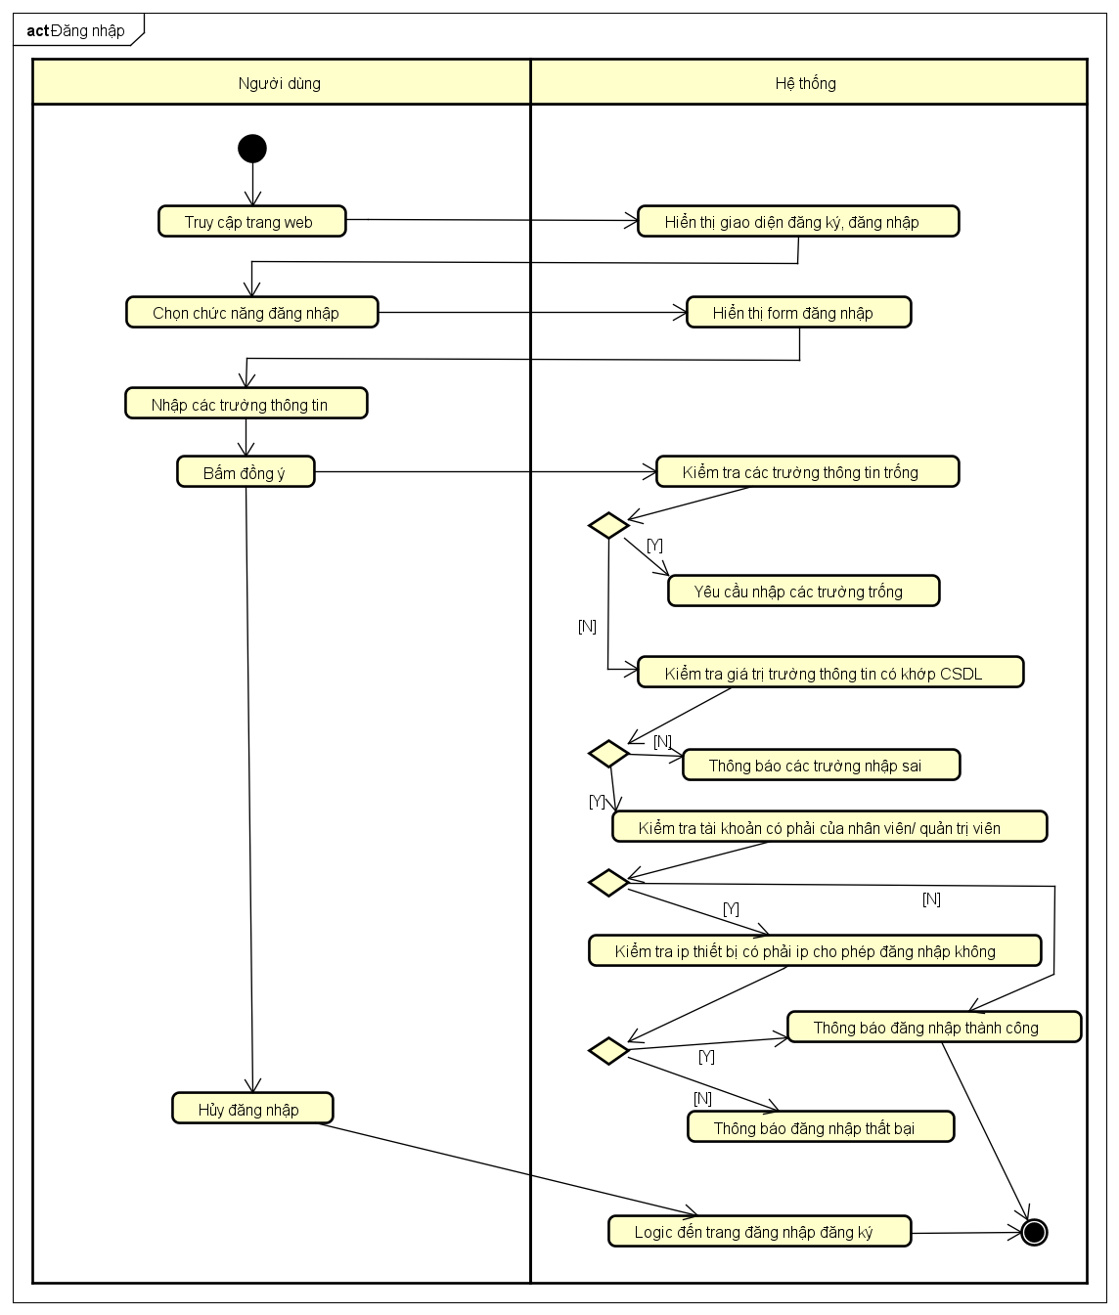

* + 1. **Đăng xuất**

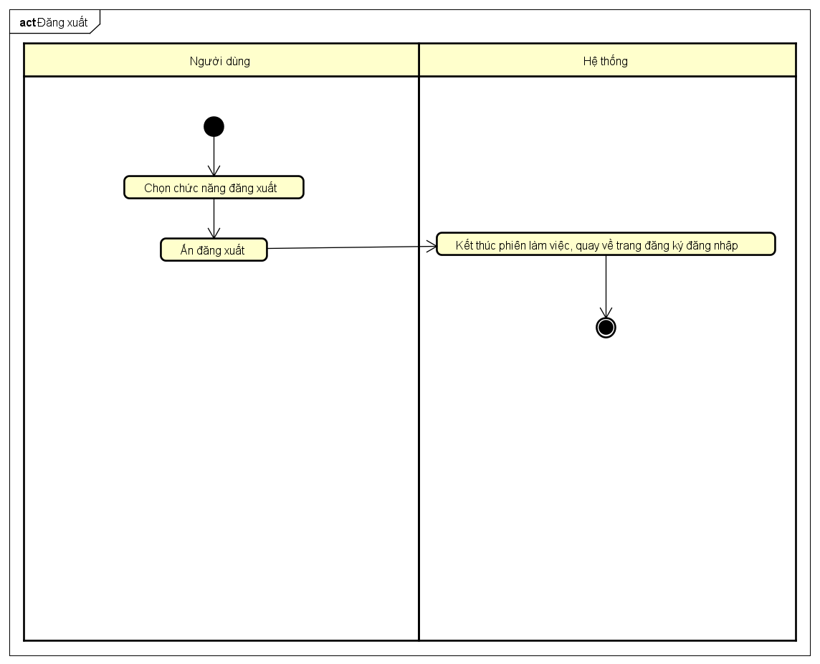

* + 1. **Quên mật khẩu**
    2. **Đổi mật khẩu**

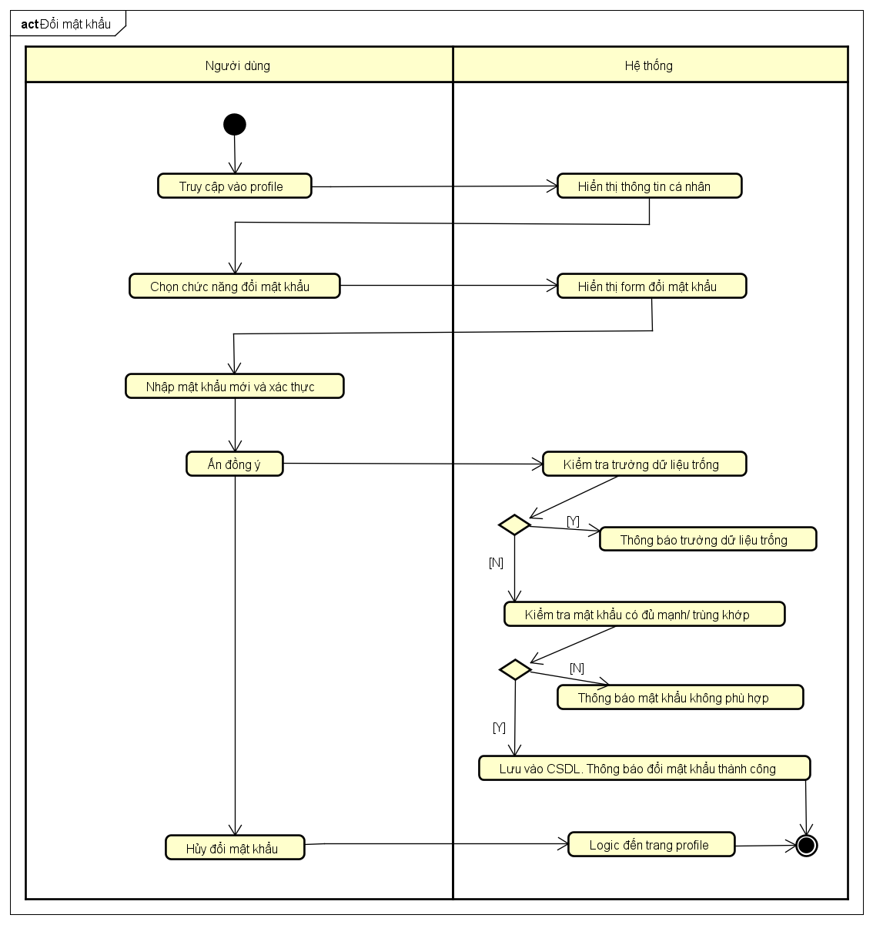

* + 1. **Thay đổi, thêm mới thông tin cá nhân**

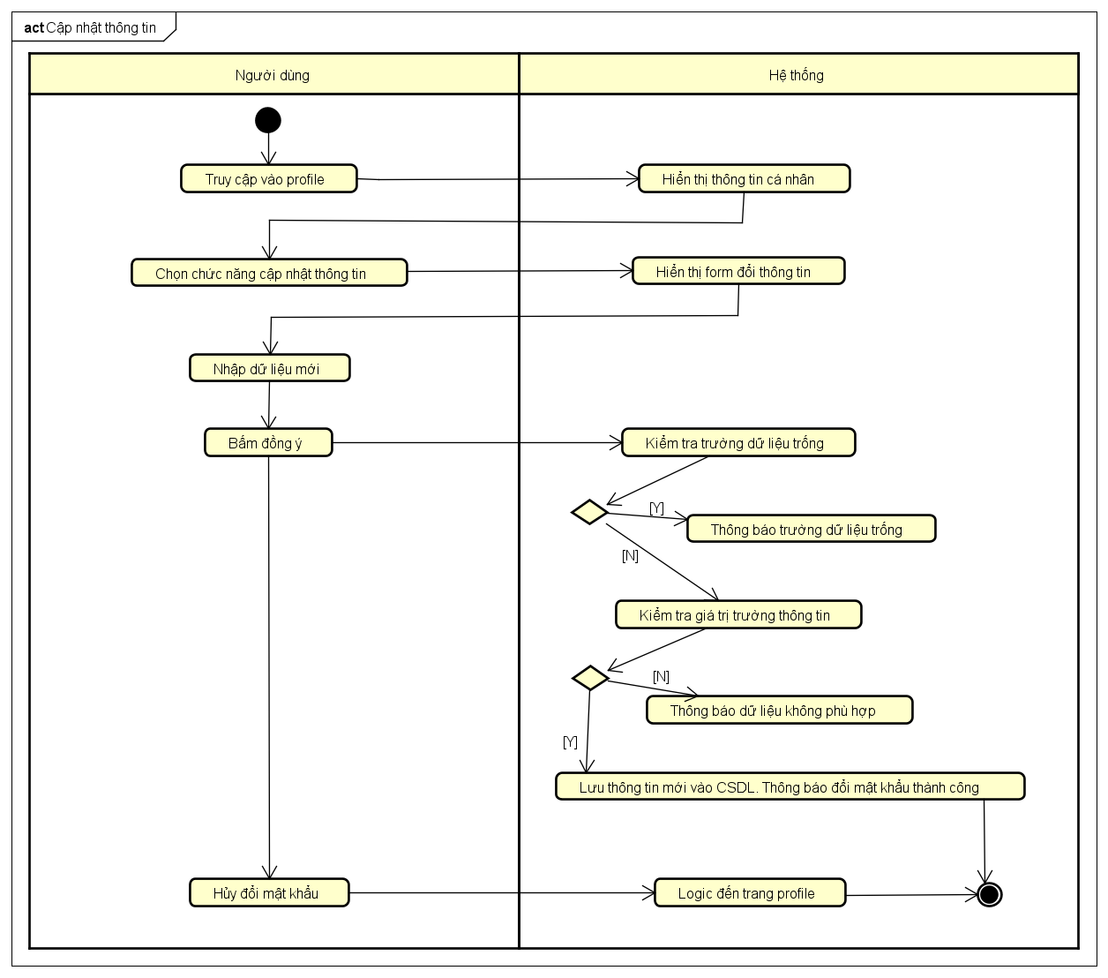

* 1. **Nhóm sơ đồ Quản trị hệ thống**
     1. **Thêm tài khoản**

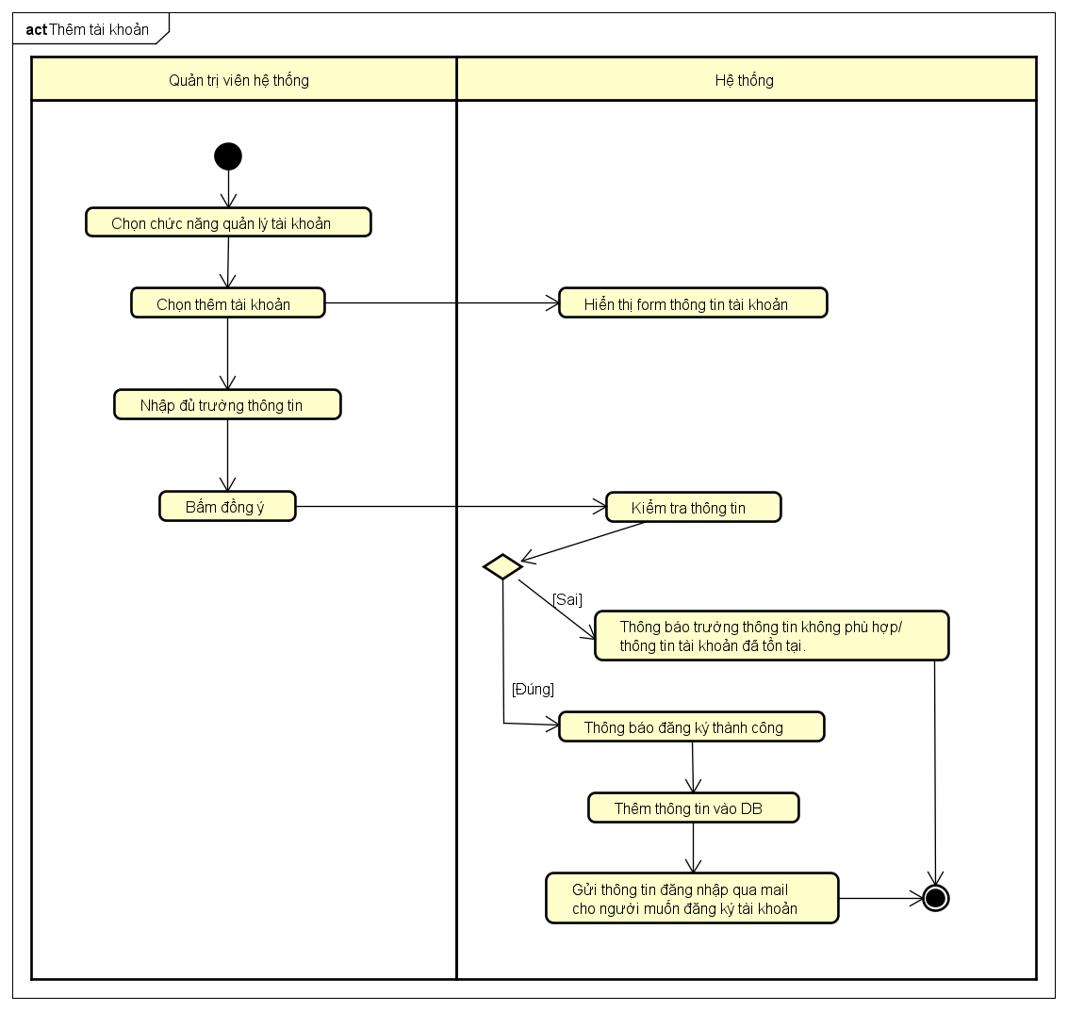

* + 1. **Chỉnh sửa/ thay đổi trạng thái tài khoản nhân viên/doanh nghiệp/khách hàng**

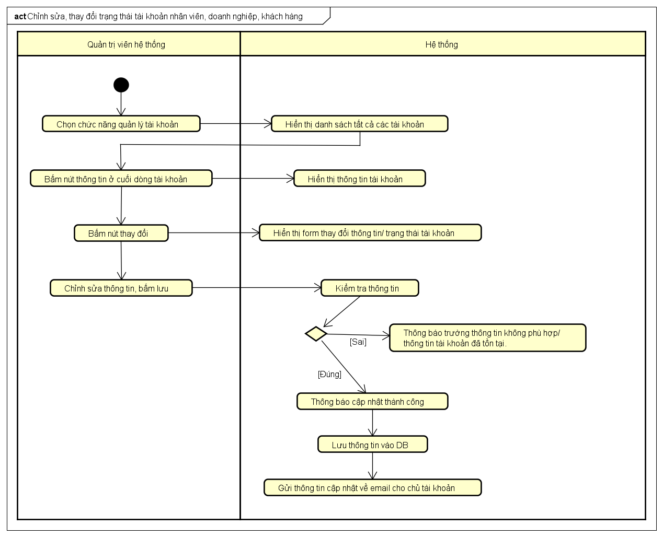

* + 1. **Sửa/xóa các giao dịch nạp tiền, mua, bán gamecode**

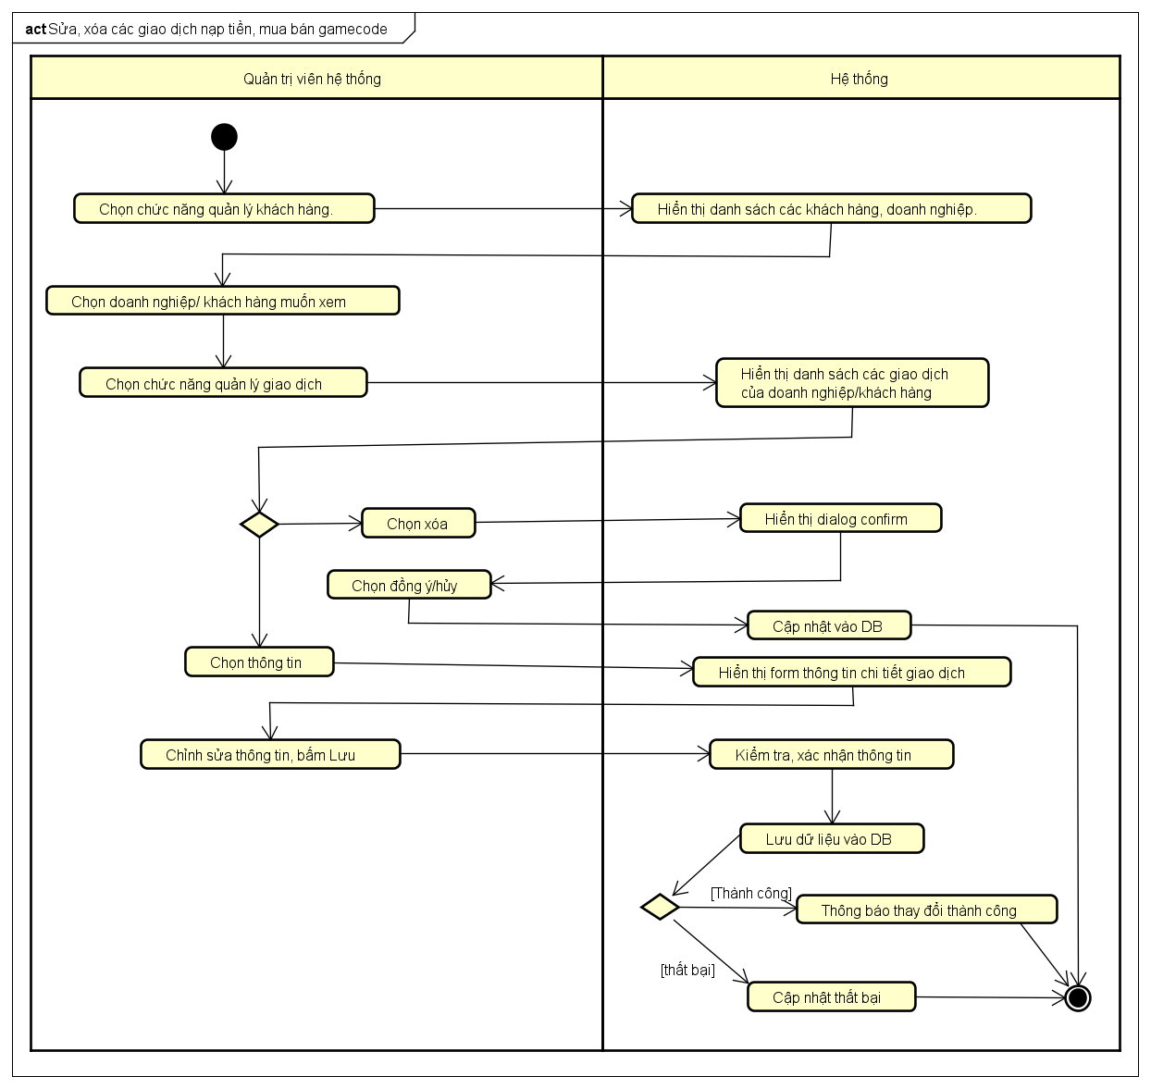

* + 1. **Sửa, xóa các gói dịch vụ đã cấu hình cho doanh nghiệp**

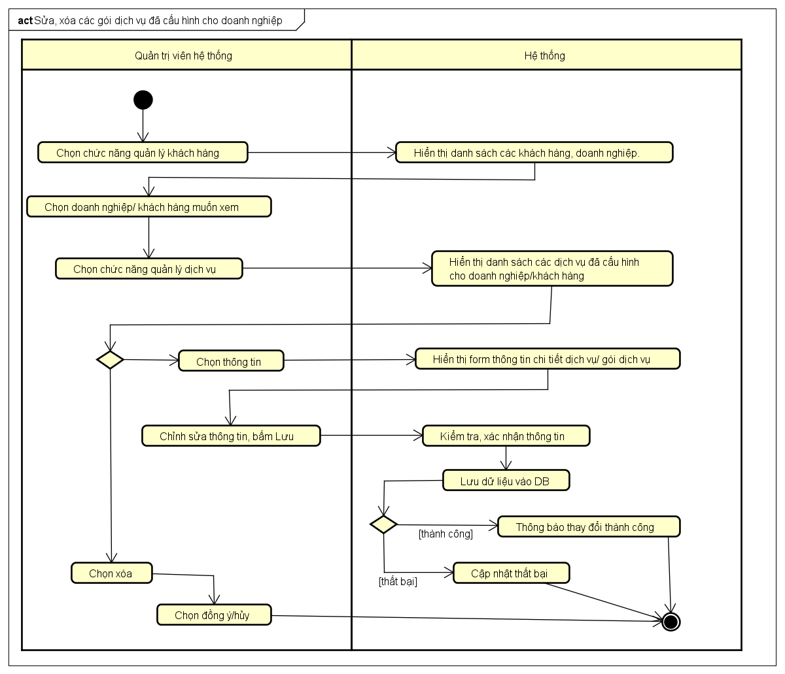

* + 1. **Thêm các dịch vụ, gói dịch vụ trên hệ thống**

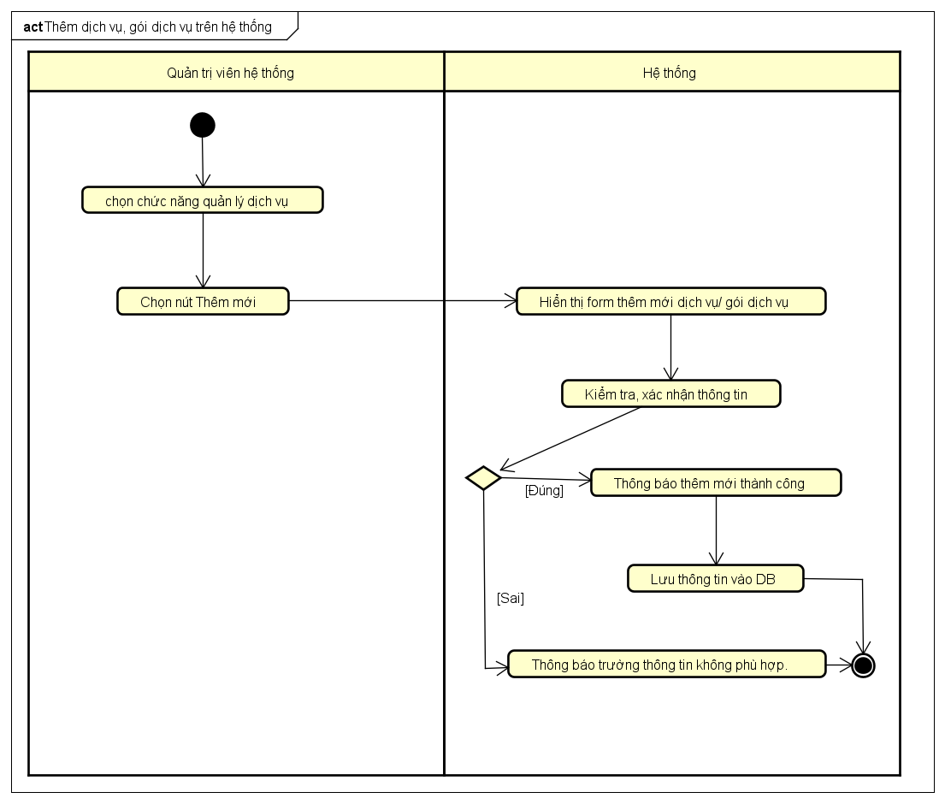

* + 1. **Kiểm tra thông tin gamecode đã sử dụng**

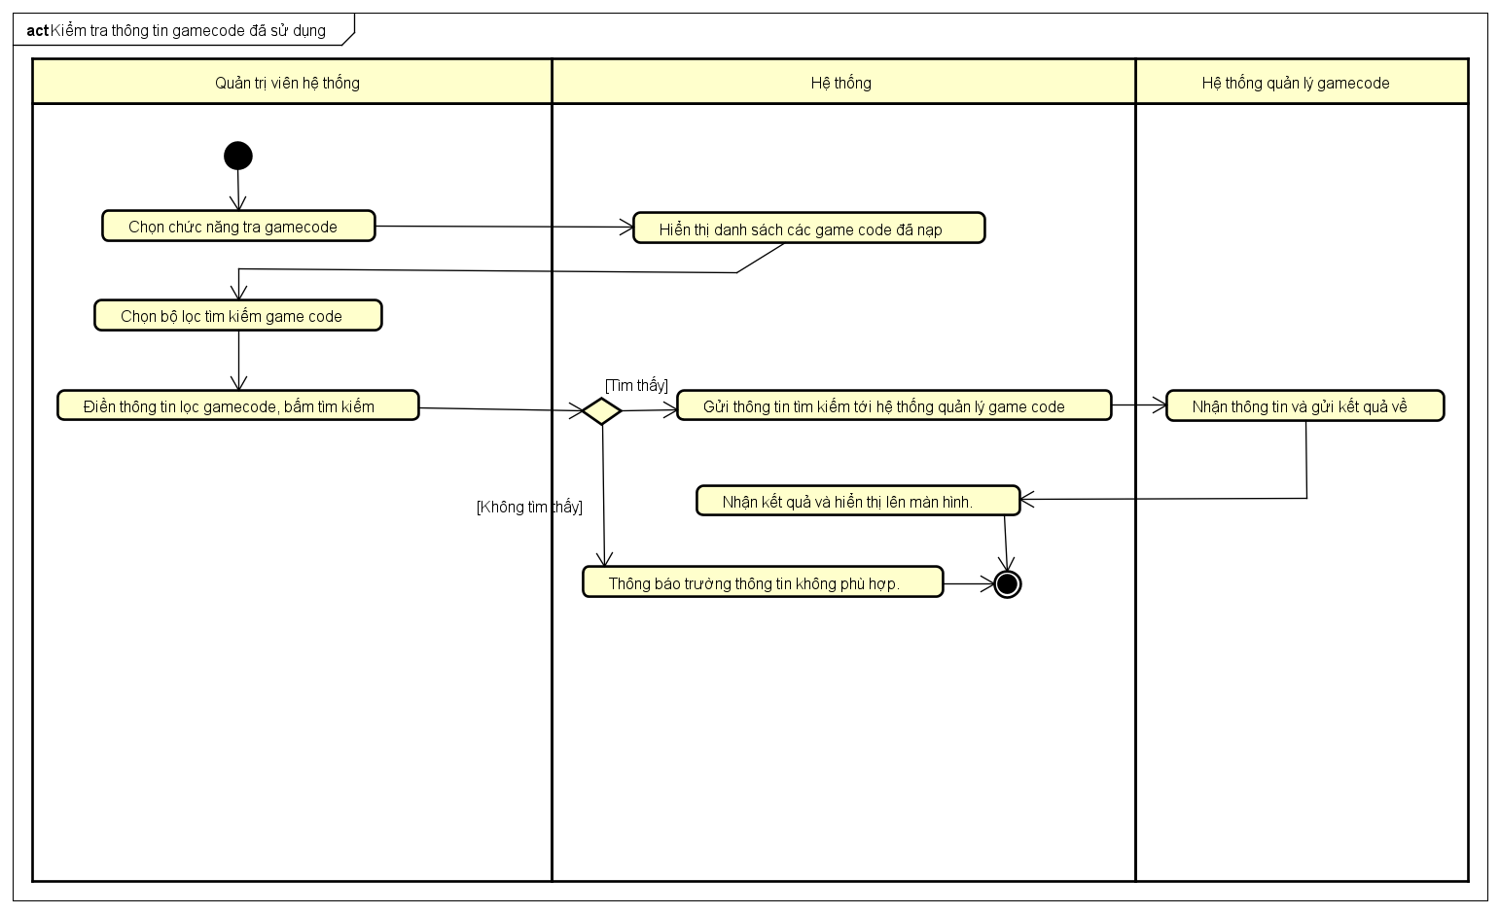

* + 1. **Sửa, xóa các dịch vụ, gói dịch vụ trên hệ thống**

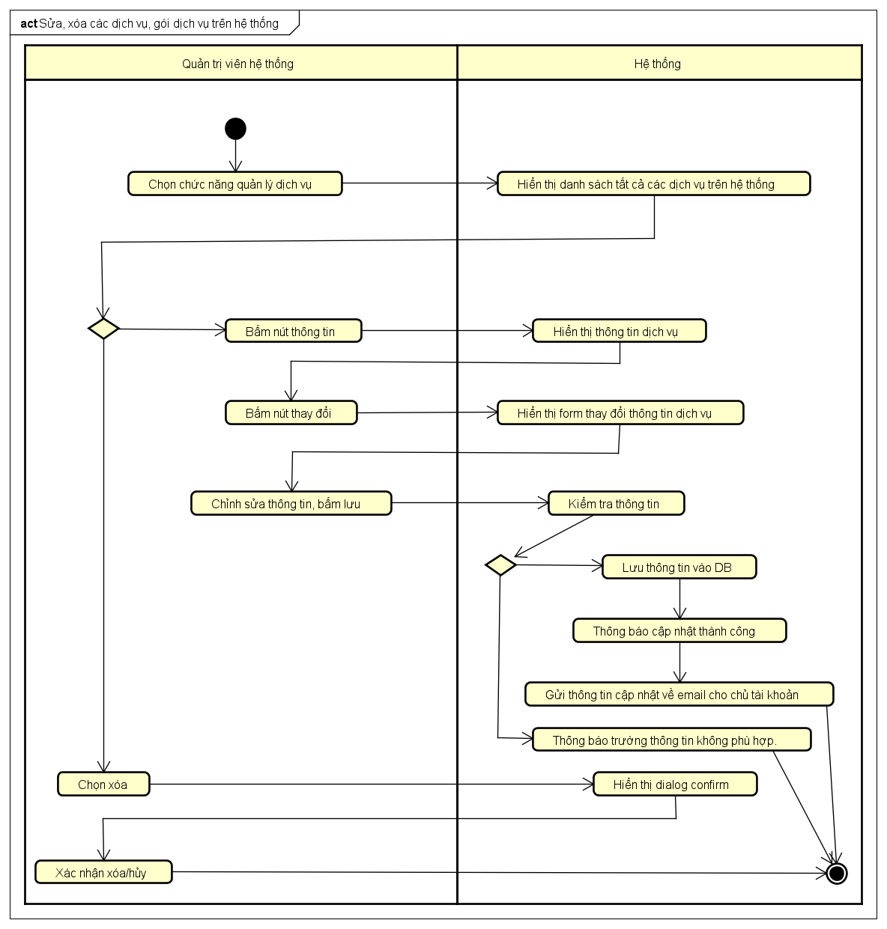

* + 1. **Xem/thống kê chi tiết các giao dịch nạp tiền, mua, bán gamecode của doanh nghiệp mình quản lý**

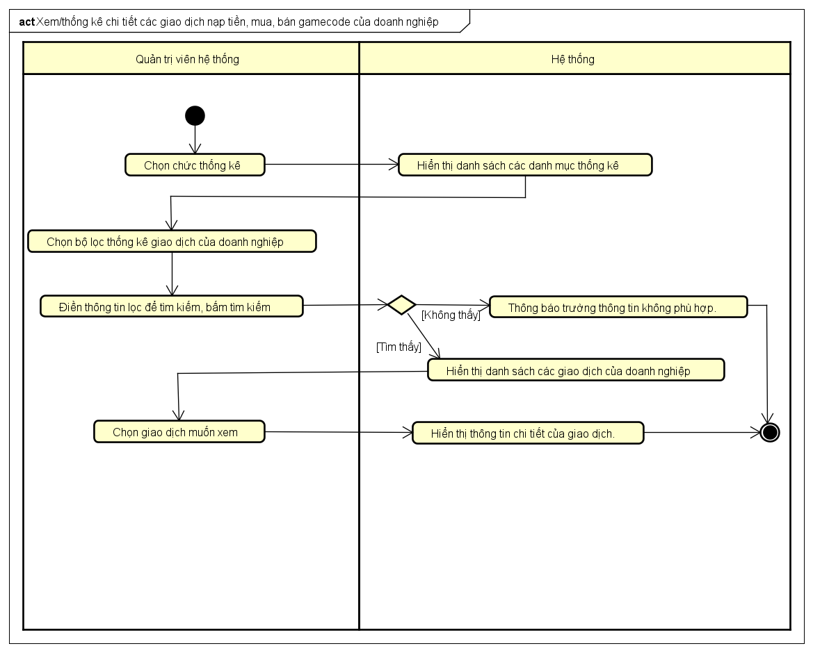

* + 1. **Xem/ thống kê các gói dịch vụ đã cấu hình trên hệ thống**

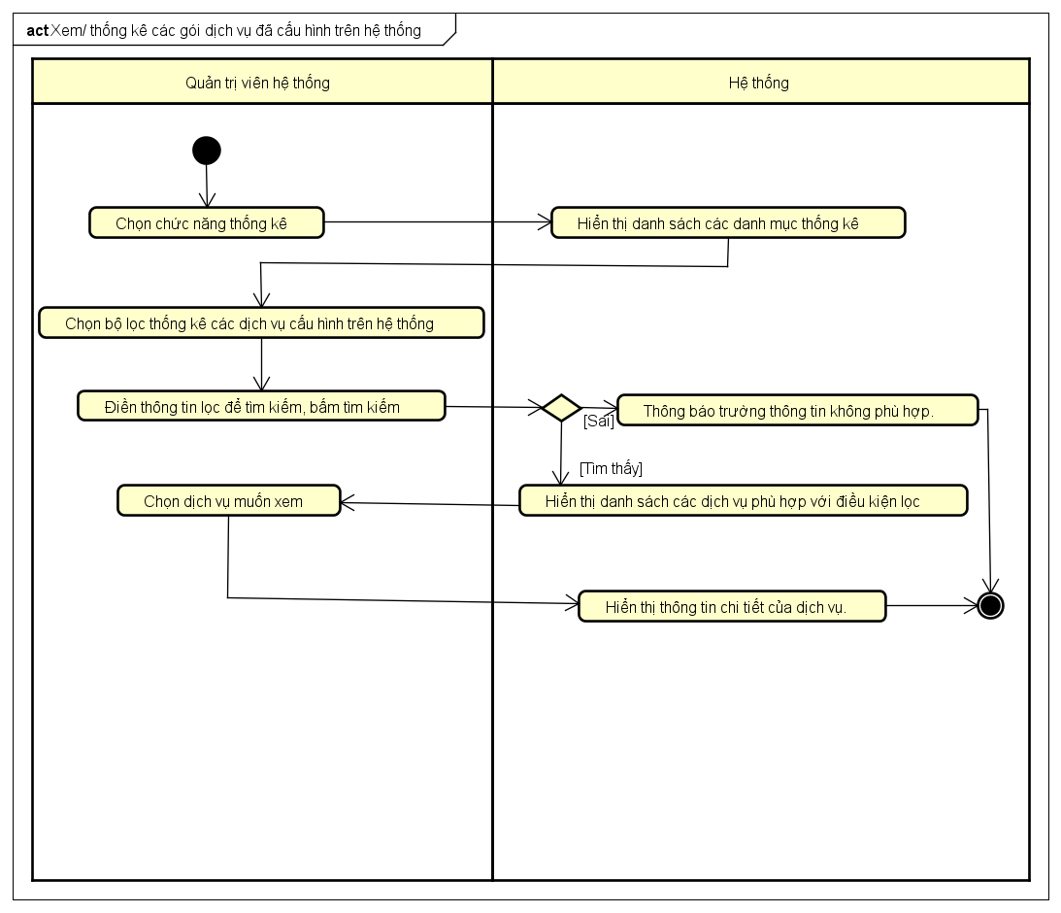

* + 1. **Thêm các gói dịch vụ cho doanh nghiệp**

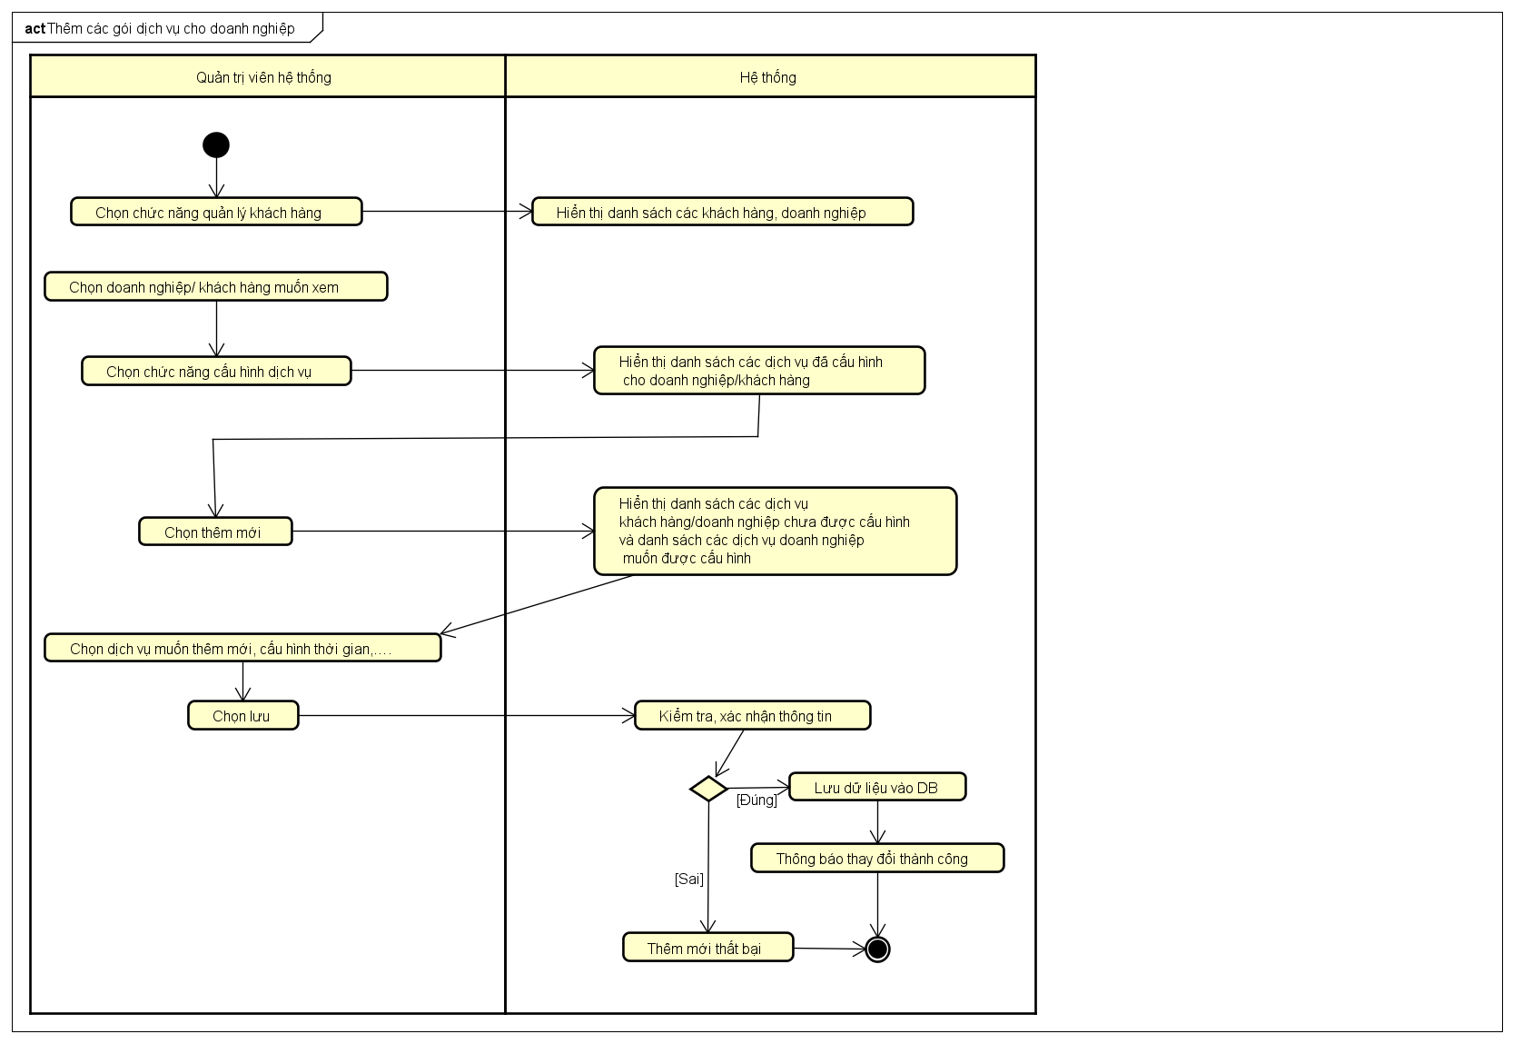

* 1. **Nhóm sơ đồ Nhân viên kinh doanh**
     1. **Xác thực doanh nghiệp và chấp nhận tạo tài khoản cho doanh nghiệp**

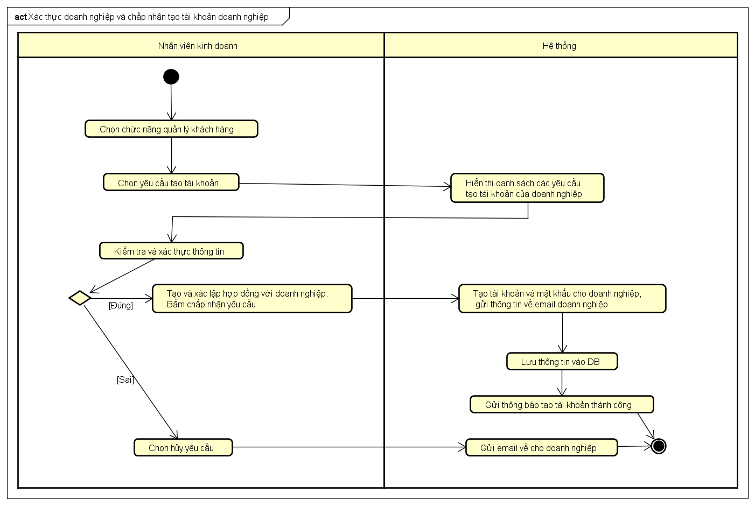

* + 1. **Xác thực giao dịch nạp tiền**

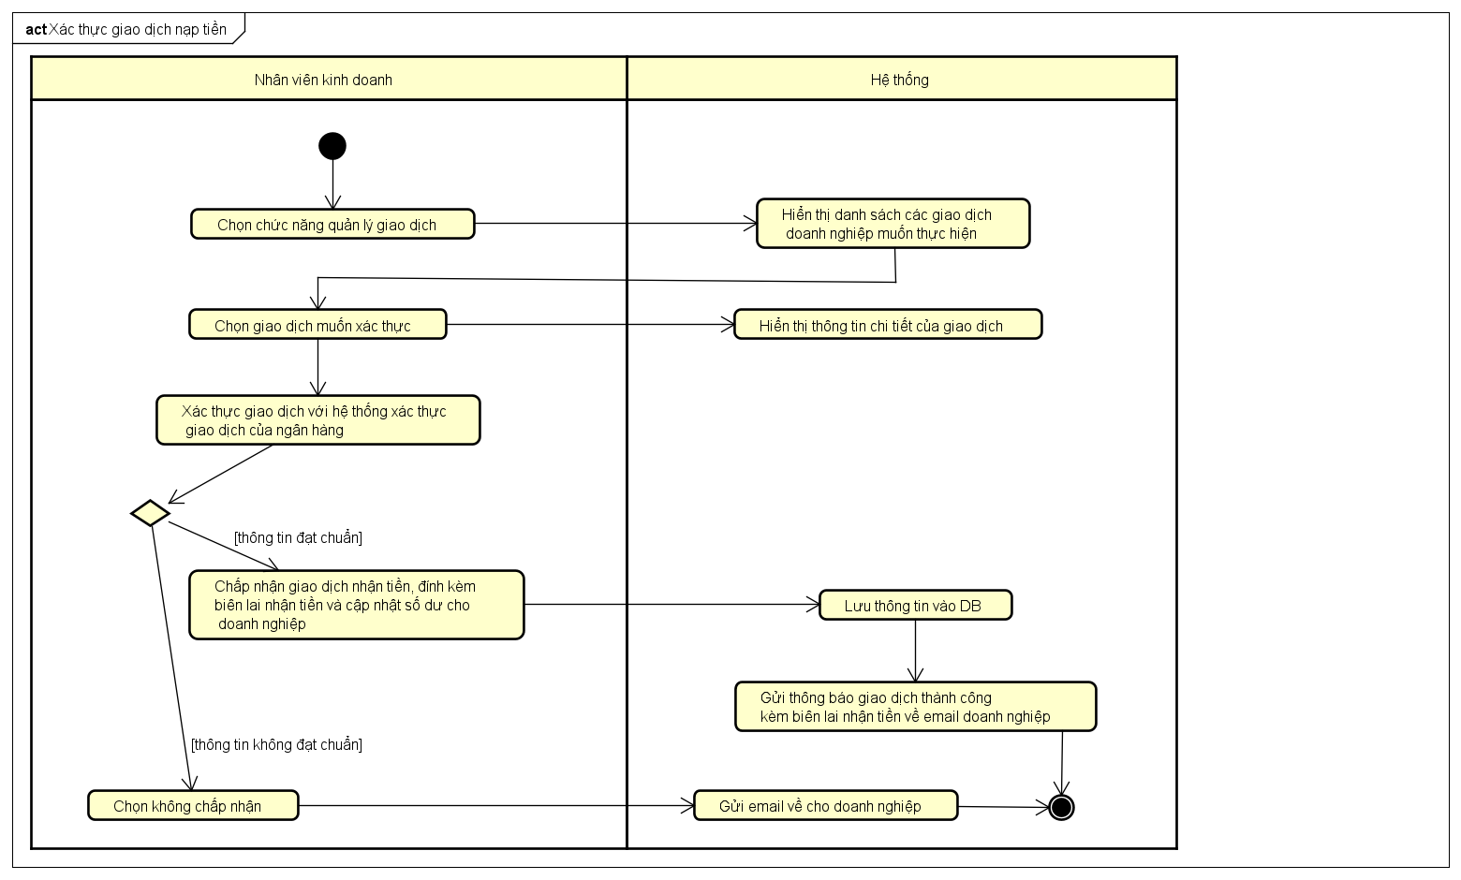

* + 1. **Tạo giao dịch nạp tiền cho doanh nghiệp**

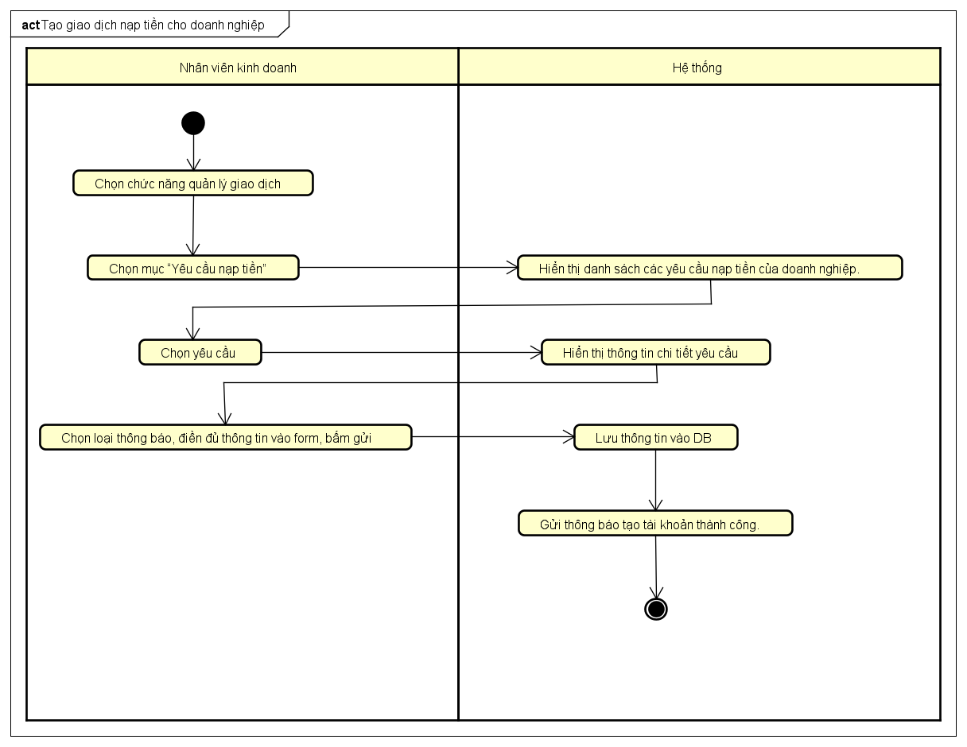

* + 1. **Gửi thông báo tới doanh nghiệp mình quản lý**

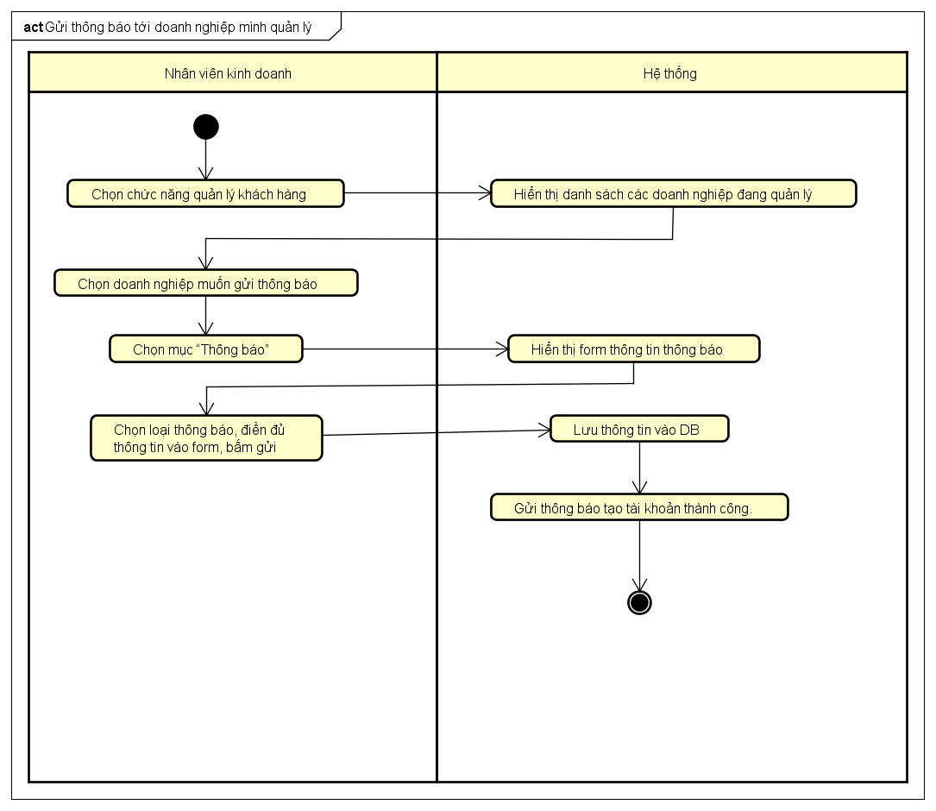

* + 1. **Thêm các gói dịch vụ cho doanh nghiệp**

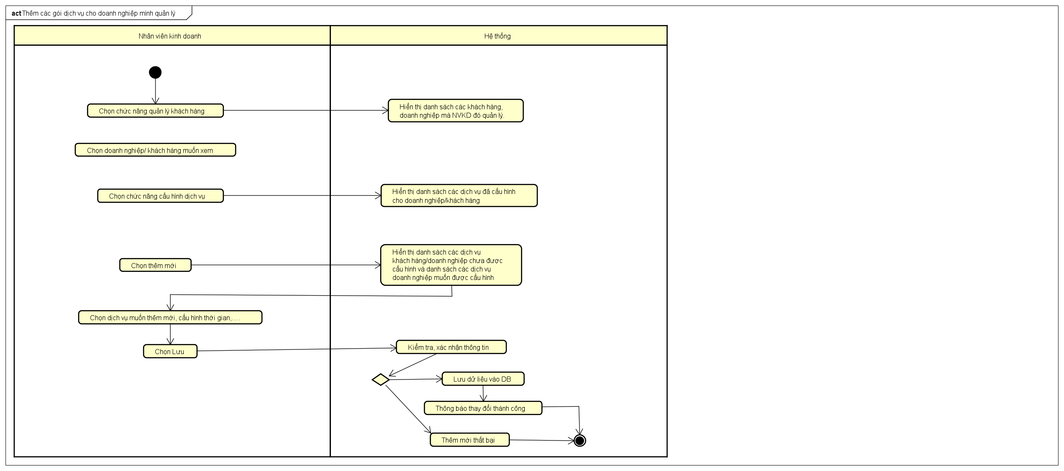

* + 1. **Xem, liệt kê các gói dịch vụ đã cấu hình trên hệ thống**

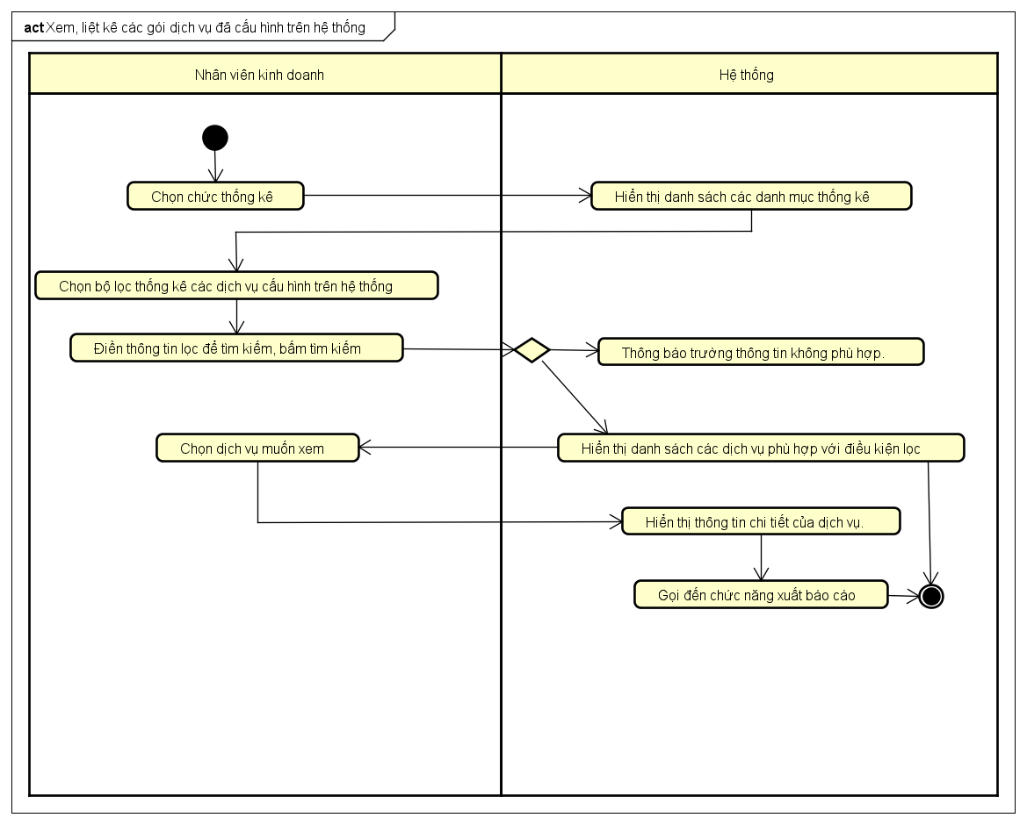

* + 1. **Xem/thống kê chi tiết các giao dịch nạp tiền, mua, bán gamecode của doanh nghiệp mình quản lý**

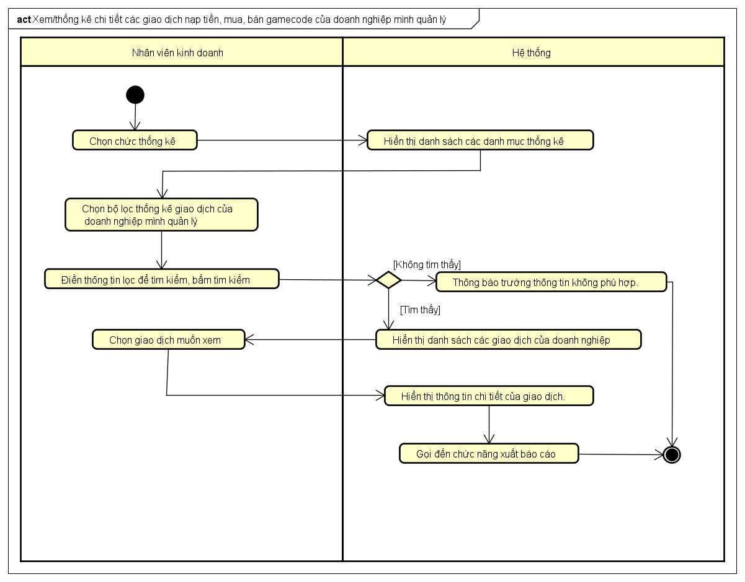

* + 1. **Kiểm tra thông tin gamecode đã sử dụng**

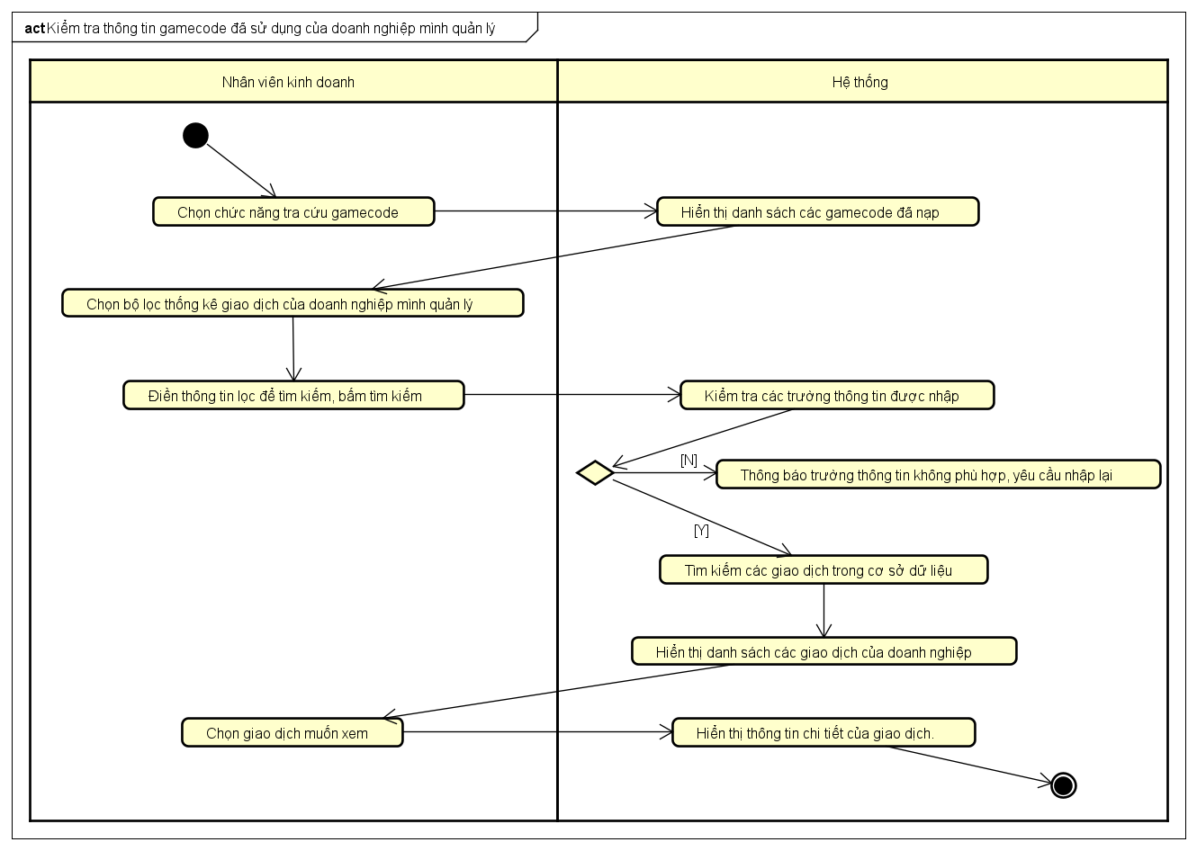

* + 1. **Sửa, xóa các gói dịch vụ đã cấu hình cho doanh nghiệp mà mình quản lý**

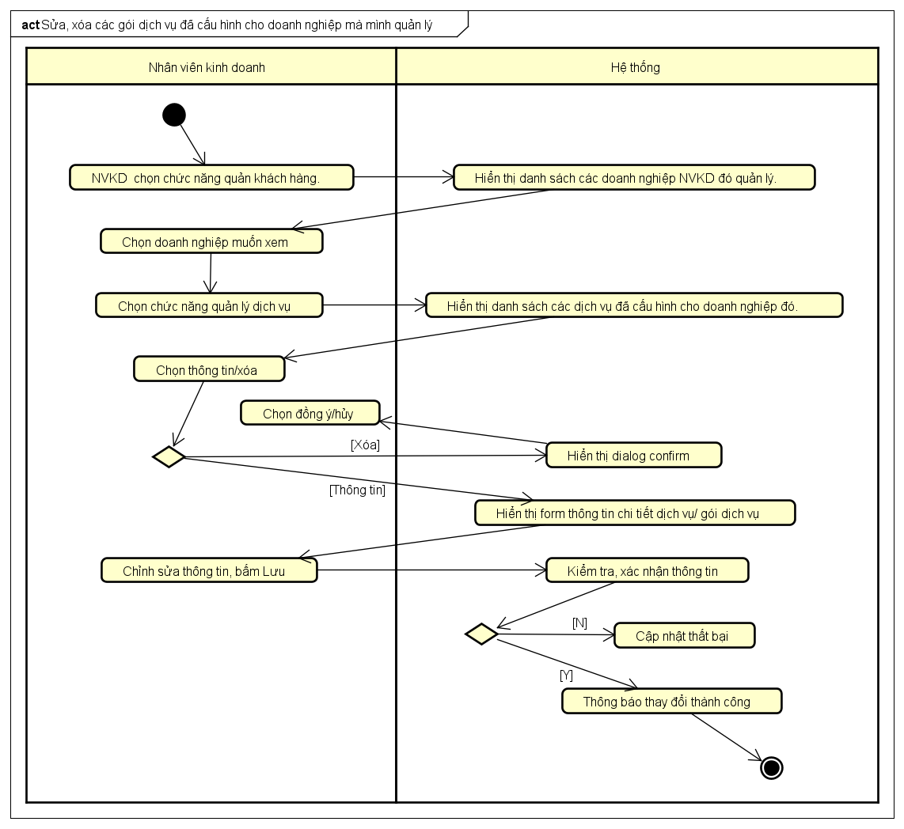

* 1. **Nhóm sơ đồ Doanh nghiệp**
     1. **Xem các gói dịch vụ đã có trên hệ thống**

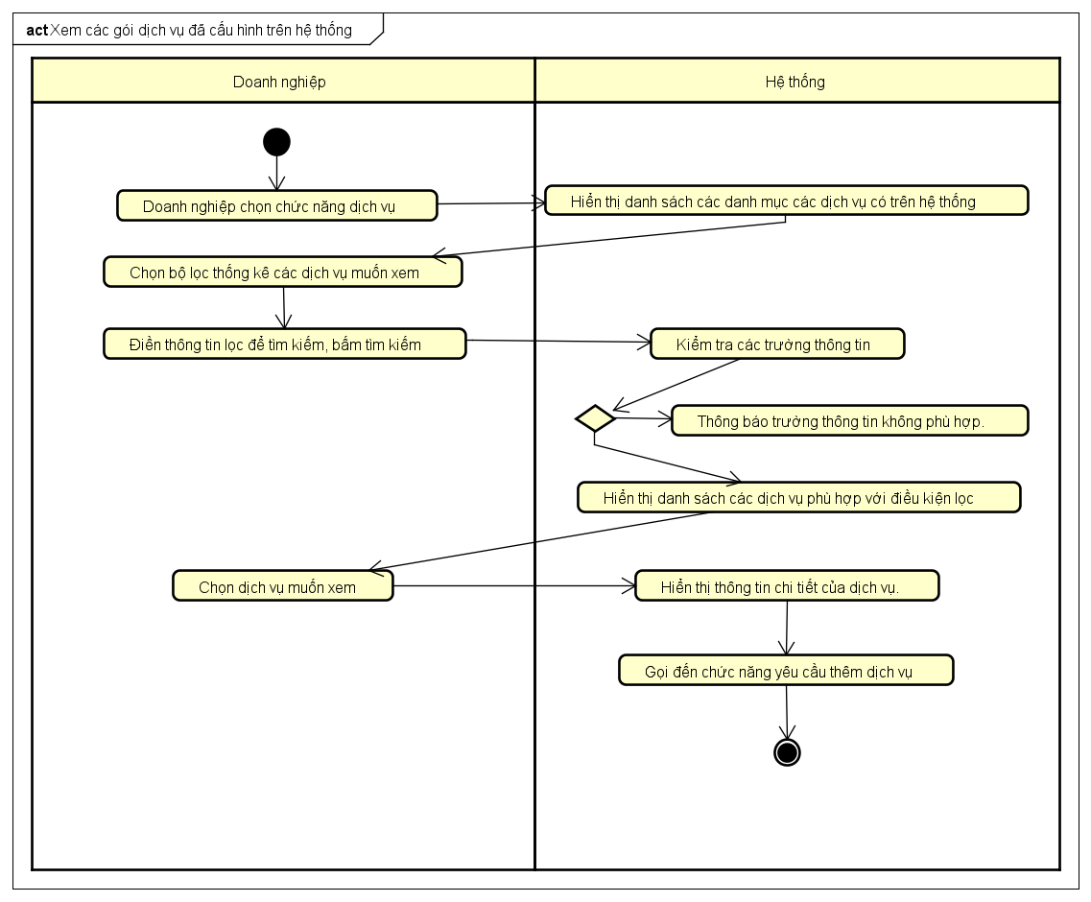

* + 1. **Yêu cầu thêm các gói dịch vụ trên hệ thống**

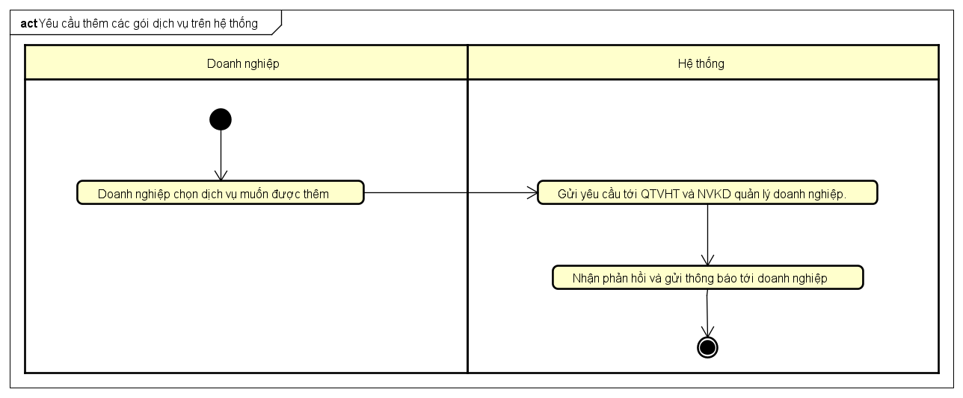

* + 1. **Xem, thống kê các gói dịch vụ đã được cấu hình**

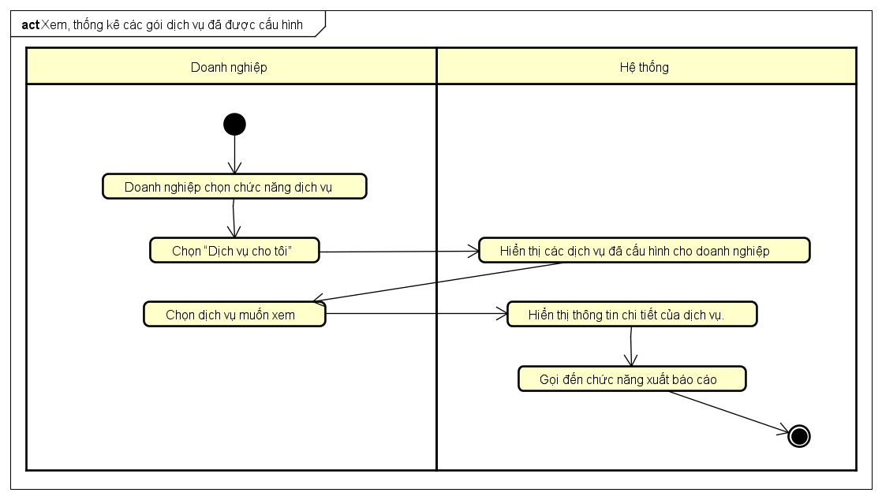

* + 1. **Xem, thống kê chi tiết các giao dịch nạp tiền của doanh nghiệp**

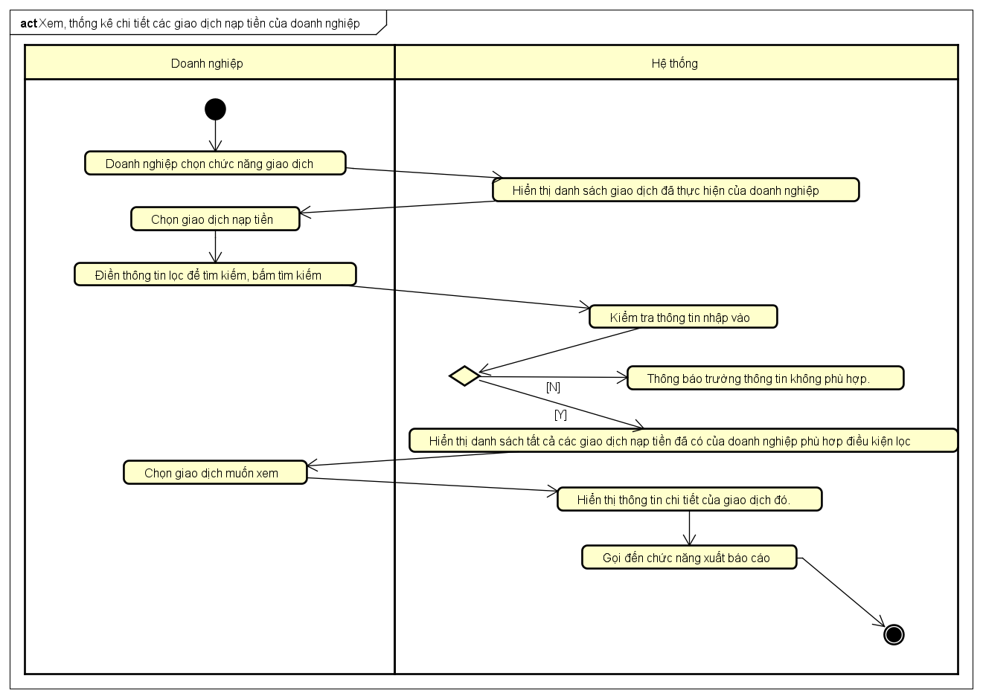

* + 1. **Xem, thống kê chi tiết các giao dịch mua bán gamecode của doanh nghiệp**

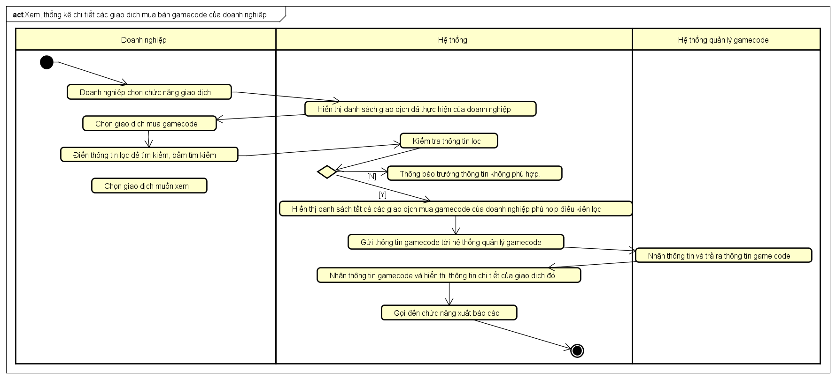

* + 1. **Mua game code**

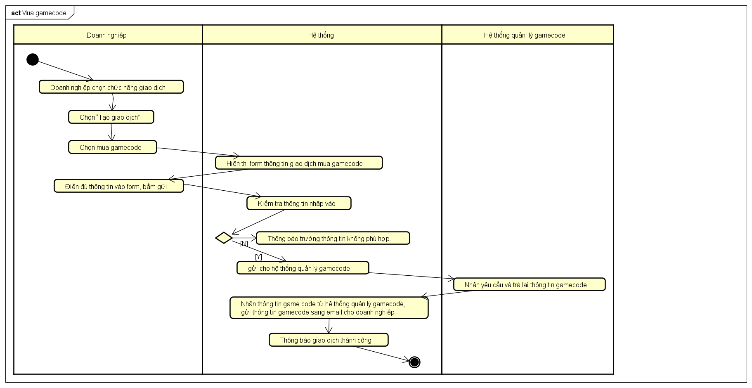

* + 1. **Gửi yêu cầu nạp tiền vào ví**

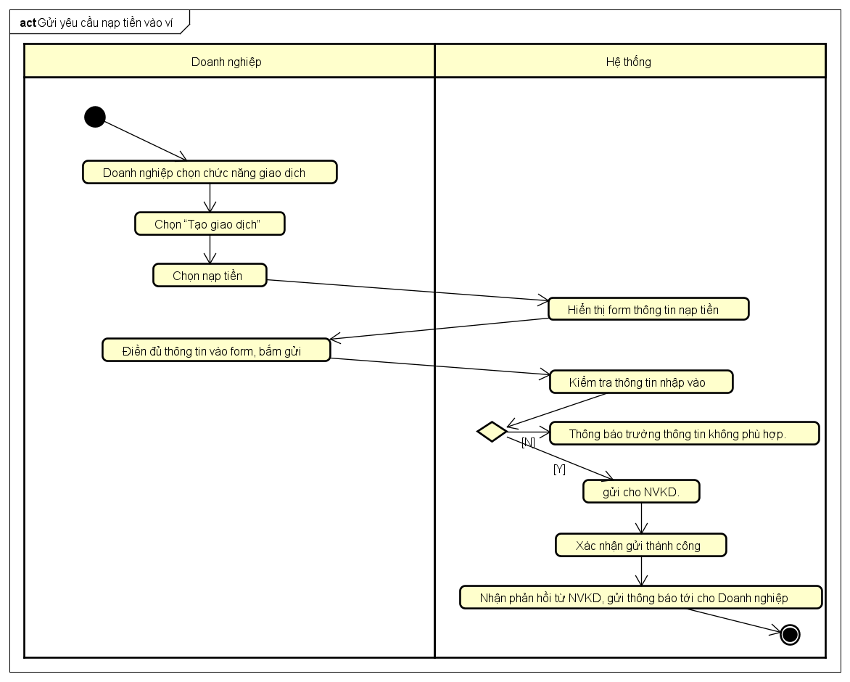

* + 1. **Nạp tiền vào ví**

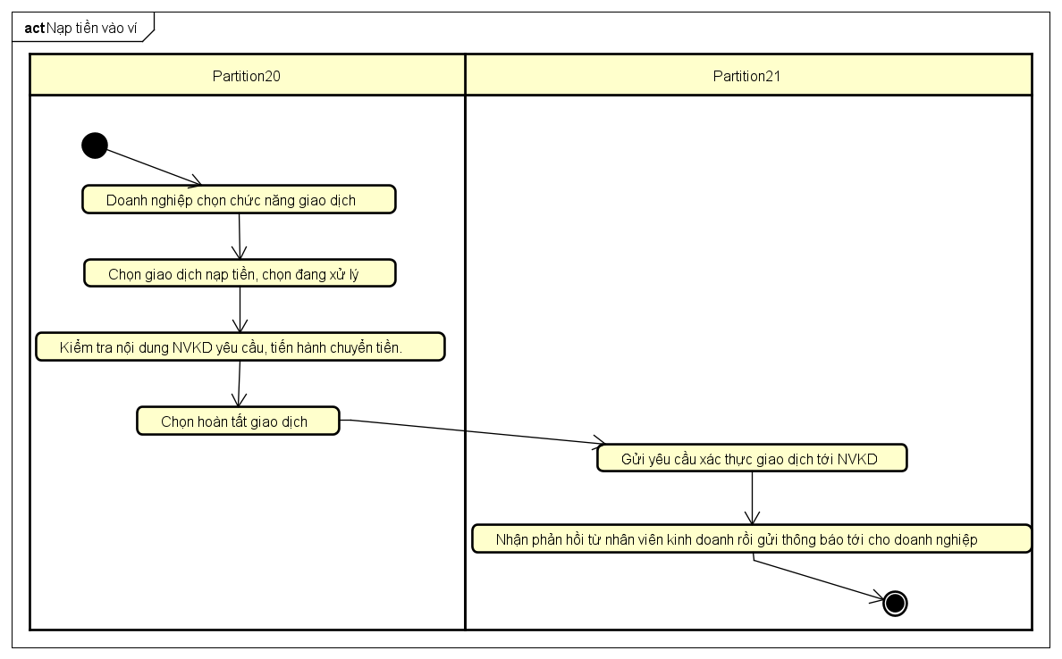

* + 1. **Đăng ký tài khoản**

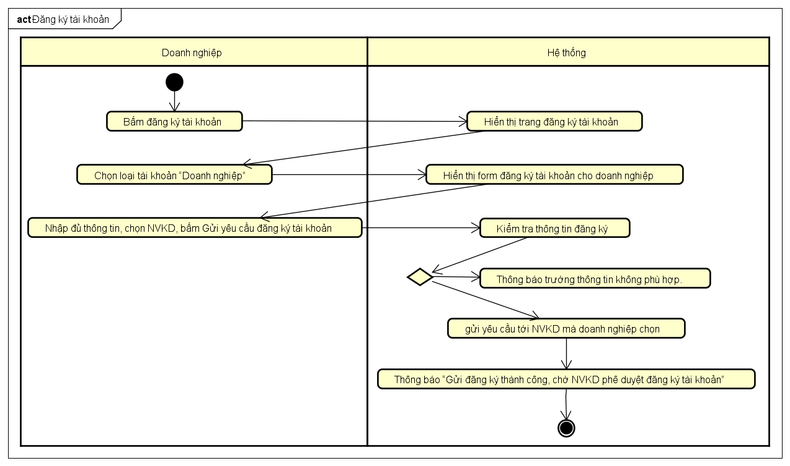

* 1. **Nhóm sơ đồ Khách hàng**